CLAVES DEL información de prescripción
Estos puntos destacados no incluyen toda la información necesaria para utilizar ABILIFY Mantenim con seguridad y eficacia.
Ver información de prescripción completa de aripiprazol Mantenim.
ABILIFY Mantenim® (Aripiprazol) para suspensión inyectable de liberación prolongada, para uso intramuscular
Aprobación inicial en los Estados Unidos: 2002

ADVERTENCIA: aumento de la mortalidad en pacientes ancianos con psicosis demencia RELACIONADOS
Ver ficha técnica completa de advertencia en el envase completo.
- Los pacientes ancianos con psicosis relacionada con demencia tratados con fármacos antipsicóticos tienen un mayor riesgo de muerte (5.1)
- ABILIFY Mantenim no está aprobado para el tratamiento de pacientes con demencia relacionada con la psicosis (5.1)
----------------------------------INDICACIONES Y USO------------- --------------------
ABILIFY Mantenim es un antipsicótico atípico indicado para:
- El tratamiento de la esquizofrenia en adultos (1)
- tratamiento de monoterapia de mantenimiento del trastorno bipolar I en adultos (1)

-------------------------------DOSIFICACIÓN Y ADMINISTRACIÓN---------------- -------------
- Sólo para ser administrada por inyección intramuscular en el deltoides o en el glúteo por un profesional de la salud (2.1)
- Para los pacientes no tratados previamente con aripiprazol, establecer la tolerabilidad con aripiprazol oral antes de iniciar ABILIFY Mantenim (2,1)
- dosis inicial y de mantenimiento recomendada es de 400 mg administrados mensual como una sola inyección. Dosis puede reducirse a 300 mg en pacientes con adversoreacciones (2.1)
- En conjunción con la primera dosis, tomar 14 días consecutivos de aripiprazol concurrente oral (10 mg a 20 mg) o antipsicótico oral de corriente (2,1)
- se requieren ajustes de la dosis para las dosis perdidas (2,2)
- CYP2D6 conocido metabolizadores pobres: inicial y de mantenimiento recomendada dosis es de 300 mg administrada mensualmente como una sola inyección (2.3)
- ABILIFY Mantenim viene en dos tipos de kits. Vea las instrucciones para la inyección / procedimientos de reconstitución / eliminación para 1) precargada de doble cámara de la jeringa (2.5), y2) viales (2.6).

----------------------------- FORMAS FARMACÉUTICAS Y CONCENTRACIONES ----------------- ----------
Para la suspensión inyectable de liberación prolongada: 300 mg y 400 mg-liofilizado fuerza polvo para reconstitución en (3):
- De dosis única, pre-llenado, la jeringa de doble cámara
- vial de dosis única

------------------------------------ Contraindicaciones ------------- -----------------------
Hipersensibilidad conocida a aripiprazol (4)

------------------------------ADVERTENCIAS Y PRECAUCIONES----------------- -------------
- Reacciones adversas cerebrovasculares en pacientes ancianos con psicosis relacionada con demencia: Aumento de la incidencia de reacciones adversas cerebrovasculares (por ejemplo, accidente cerebrovascular, ataque isquémico transitorio, incluyendo muertes) (5,2)
- Síndrome neuroléptico maligno: Manejar con la interrupción inmediata y vigilancia estrecha (5,3)
- La discinesia tardía: Suspender si clínicamente apropiado (5,4)
- Los cambios metabólicos: Los fármacos antipsicóticos atípicos se han asociado con cambios metabólicos que pueden aumentar el riesgo cardiovascular / cerebrovascular. Estos cambios metabólicos incluyen hiperglucemia, dislipidemia, y aumento de peso (5,5)
  - Hiperglucemia y diabetes mellitus: Controlar a los pacientes para los síntomas de hiperglucemia incluyendo polidipsia, poliuria, polifagia y debilidad. Medidor de glucosa en pacientes con regularidad y en situación de riesgo para la diabetes (5,5)
  - dislipidemia: alteraciones indeseables se han observado en pacientes tratados con antipsicóticos atípicos (5.5)
  - Aumento de peso: Ganancia en el cuerpo se ha observado peso; seguimiento clínico de peso se recomienda (5.5)
- El juego patológico y otras conductas compulsivas: Considere reducción de la dosis o la interrupción (5,6)
- Hipotensión ortostática: Utilizar con precaución en pacientes con cardiovascular conocida o enfermedad cerebrovascular (5,7)
- Leucopenia, neutropenia, agranulocitosis y: Realizar recuentos de sangre completa en pacientes con una historia de un recuento clínicamente significativa bajo de glóbulos blancos (WBC) / recuento absoluto de neutrófilos (ANC). Considere la interrupción si clínicamente significativadisminución de WBC / ANC en ausencia de otros factores causales (5,9)
- convulsiones: Debe usarse con precaución en pacientes con antecedentes de convulsiones o con condiciones que inferior el umbral de convulsiones (5.10)
- Potencial de Deterioro Cognitivo y Motor: Tenga cuidado cuando utilice maquinaria (5.11)

------------------------------------REACCIONES ADVERSAS------------ ------------------------
observado más comúnmente reacciones adversas con ABILIFY Mantenim en pacientes con esquizofrenia (incidencia ≥5% y al menos el doble que para el placebo) se incrementaron peso, acatisia, dolor en el sitio de inyección, y la sedación (6,1).

Para reportar sospechas de reacciones adversas en contacto Otsuka America Pharmaceutical, Inc. al 1-800-438-9927 o la FDA al 1-800-FDA-1088 o www.fda.gov/medwatch.
------------------------------------INTERACCIONES CON LA DROGAS------------ ------------------------
Ajustes de dosis para los pacientes que toman inhibidores de CYP2D6, CYP3A4, inhibidores o inductores de CYP3A4 para más de 14 días (2.3):

factores | dosis ajustada
Metabolizadores lentos de CYP2D6
CYP2D6 deficiente Metabolizadores teniendo concomitante inhibidores de CYP3A4 | 200 mg1
Los pacientes que toman 400 mg de ABILIFY Mantenim
inhibidores de CYP2D6 o CYP3A4 fuertes | 300 mg
inhibidores de CYP2D6 y CYP3A4 | 200 mg1
inductores de CYP3A4 | Evitar el uso
Los pacientes que toman 300 mg de ABILIFY Mantenim
inhibidores de CYP2D6 o CYP3A4 fuertes | 200 mg1
inhibidores de CYP2D6 y CYP3A4 | 160 mg1
inductores de CYP3A4 | Evitar el uso
1 200 mg y 160 mg de ajustes de la dosis se obtienen solamente mediante el uso de la 300-mg o viales de 400 mg de concentración.

---------------------------- Uso en poblaciones específicas ------------------- -------------
- El embarazo: Puede provocar síntomas extrapiramidales y / o abstinencia en recién nacidos con la exposición tercer trimestre (8,1)

Ver 17 para INFORMACIÓN DE ORIENTACIÓN paciente y guía de la medicación.
Revisado: 02/2019

Información completa: CONTENIDO *

ADVERTENCIA: aumento de la mortalidad en pacientes ancianos con PSYCHOSIS DEMENTIA RELACIONADAS
- INDICACIONES Y USO
- DOSIFICACIÓN Y ADMINISTRACIÓN
  - Dosis general para el tratamiento de la esquizofrenia y mantenimiento Monoterapia del trastorno bipolar I
  - Los ajustes de dosificación para dosis perdidas
  - Ajustes de la dosificación para las consideraciones del citocromo P450
  - Aripiprazol diferentes formulaciones y kits
  - Precargada de doble cámara de la jeringa: Preparación y Administración

  - Leucopenia, neutropenia, agranulocitosis y
  - convulsiones
  - Potencial para cognitiva y deterioro motor
  - Cuerpo Regulación de la Temperatura
  - La disfagia

REACCIONES ADVERSAS
  - Experiencia en ensayos clínicos
  - Experiencia post-comercialización

INTERACCIONES CON LA DROGAS
  - Fármacos que tienen interacciones clínicamente importantes con ABILIFY Mantenim

2.6

3
Instrucciones
Vial: preparación y administración Instrucciones
  - Fármacos que tienen interacciones clínicamente importantes con ABILIFY Mantenim

FORMAS FARMACÉUTICAS Y CONCENTRACIONES
- Contraindicaciones
- ADVERTENCIAS Y PRECAUCIONES
  - El aumento de la mortalidad en pacientes ancianos con psicosis relacionada con demencia
  - Las reacciones adversas cerebrovasculares, incluido el accidente cerebrovascular en pacientes ancianos

USO EN POBLACIONES ESPECÍFICAS
  - El embarazo
  - Lactancia
  - uso pediátrico
  - uso geriátrico

5.3
5.4
5.5
5.6
5.7
La demencia con psicosis relacionada síndrome neuroléptico maligno La discinesia tardía
Los cambios metabólicos
El juego patológico y otras conductas compulsivas Hipotensión ortostática
  - Metabolizadores lentos de CYP2D6
  - Deterioro hepático y renal
  - Otras poblaciones específicas

10 SOBREDOSIS
10.1 Experiencia Humana

5.8 Caídas
10.2 Tratamiento de la Sobredosis

DESCRIPCIÓN
- FARMACOLOGÍA CLÍNICA
  - Mecanismo de acción
  - farmacodinámica
  - farmacocinética

TOXICOLOGÍA NO CLÍNICA
  - Carcinogénesis, mutagénesis, deterioro de la fertilidad
  - Toxicología y / o farmacología animal de

ESTUDIOS CLÍNICOS
  - Esquizofrenia
  - El trastorno bipolar I - Mantenimiento monoterapia

PRESENTACIÓN / ALMACENAMIENTO Y MANIPULACIÓN
  - Cómo suministrado
  - Almacenamiento

PACIENTE CONSEJERIA Guía del Medicamento y INFORMACIÓN.
* Las secciones o subsecciones omitidas de la información de prescripción completa no se enumeran.

Información de prescripción completa

ADVERTENCIA: aumento de la mortalidad en pacientes ancianos con PSYCHOSIS DEMENTIA RELACIONADAS
Los pacientes ancianos con psicosis relacionada con demencia tratados con fármacos antipsicóticos tienen un mayor riesgo de muerte. ABILIFY Mantenim no está aprobado para el tratamiento de pacientes con psicosis relacionada con demencia [ver Advertenciasy precauciones (5.1)].
- INDICACIONES Y USO
ABILIFY Mantenim (aripiprazol) está indicado para:
- El tratamiento de la esquizofrenia en adultos [ver Estudios clínicos (14.1)]
- tratamiento de monoterapia de mantenimiento del trastorno bipolar I en adultos [ver Clinical Estudios (14.2)]

DOSIFICACIÓN Y ADMINISTRACIÓN
  - Dosis general para el tratamiento de la esquizofrenia y mantenimiento Monoterapia de trastorno bipolar I
ABILIFY Mantenim es sólo para ser administrada por inyección intramuscular por un profesional de la salud. La dosis inicial y de mantenimiento recomendada de ABILIFY Mantenim es de 400 mg mensuales (no antes de 26 días después de la inyección anterior).
Para los pacientes que nunca han tomado aripiprazol, establecer la tolerabilidad con aripiprazol oral antes de iniciar el tratamiento con aripiprazol Mantenim. Debido a la vida media de aripiprazol oral, se puede tardar hasta 2 semanas para evaluar plenamente la tolerabilidad.
Después de la primera inyección ABILIFY Mantenim, administrar aripiprazol oral (10 mg a 20 mg) durante 14 días consecutivos para alcanzar concentraciones de aripiprazol terapéuticos durante la iniciación de la terapia. Para los pacientes ya estables en otro antipsicótico oral (y conocidas para tolerar aripiprazol), después de la primera inyección ABILIFY Mantenim,continuar el tratamiento con el antipsicótico durante 14 días consecutivos para mantener concentraciones terapéuticas antipsicóticos durante la iniciación de la terapia.
Si hay reacciones adversas con la dosis de 400 mg, considerar la reducción de la dosificación a 300 mg una vez al mes.

Los ajustes de dosificación para dosis perdidas
Si la segunda o tercera dosis se pierden:
    - Si han transcurrido más de 4 semanas y menos de 5 semanas desde la última inyección, administrar la inyección tan pronto como sea posible.
    - Si han transcurrido más de 5 semanas desde la última inyección, reiniciar aripiprazol oral concomitante durante 14 días con el siguiente administrado inyección.
Si las dosis cuarto o posteriores se pierden:
    - Si han transcurrido más de 4 semanas y menos de 6 semanas desde la última inyección, administrar la inyección tan pronto como sea posible.
    - Si han transcurrido más de 6 semanas desde la última inyección, reiniciar aripiprazol oral concomitante durante 14 días con el siguiente administrado inyección.

Ajustes de la dosificación para las consideraciones del citocromo P450
Ajustes de dosis se recomienda en pacientes que son metabolizadores lentos de CYP2D6 y en pacientes que toman inhibidores de CYP3A4 concomitantes o inhibidores de CYP2D6 por más de 14 días (véase la Tabla 1). ajuste de la dosis para 200 mg y 160 mg se obtienen solamente mediante el uso de los 300 mg o 400 mg viales de resistencia para deltoides intramuscular o inyección en el glúteo.
Si el inhibidor de inhibidor de CYP3A4 o CYP2D6 se retira, la ABILIFY Mantenim dosificación puede ser necesario aumentar [ver Dosificación y administración (2.1)].
Evitar el uso concomitante de inductores de CYP3A4 con ABILIFY Mantenim durante más de 14 días debido a que los niveles en sangre de aripiprazol se disminuyen y pueden estar por debajo de los niveles efectivos.
los ajustes de dosis no se recomiendan para los pacientes con el uso concomitante de inhibidores de CYP3A4, CYP2D6 inhibidores o inductores de CYP3A4 por menos de 14 días.

Mesa 1: Los ajustes de dosis de ABILIFY Mantenim en pacientes que se sabe CYP2D6 pobres Metabolizadores y pacientes que toman concomitante CYP2D6, inhibidores de CYP3A4 y / o inductores de CYP3A4 por más de 14 días

factores | dosis ajustada
Metabolizadores lentos de CYP2D6
Los metabolizadores lentos de CYP2D6 conocidos | 300 mg
Conocidos pobres Metabolizadores CYP2D6 que toman inhibidores de CYP3A4 concomitantes | 200 mg1
Los pacientes que toman 400 mg de ABILIFY Mantenim
inhibidores de CYP2D6 o CYP3A4 fuertes | 300 mg
inhibidores de CYP2D6 y CYP3A4 | 200 mg1
inductores de CYP3A4 | Evitar el uso
Los pacientes que toman 300 mg de ABILIFY Mantenim
inhibidores de CYP2D6 o CYP3A4 fuertes | 200 mg1
inhibidores de CYP2D6 y CYP3A4 | 160 mg1
inductores de CYP3A4 | Evitar el uso
1 se obtienen 200 mg y ajustes de la dosificación de 160 mg solamente usando la 300-mg o viales de 400 mg de concentración.
ABILIFY Mantenim viene en dos tipos de kits. Vea las instrucciones para la inyección / procedimientos de reconstitución / eliminación para 1) precargada de doble cámara de la jeringa [ver Dosis yAdministración (2.5)], y 2) Viales [ver Dosificación y administración (2.6)].

Aripiprazol diferentes formulaciones y kits
Hay dos formulaciones de aripiprazol para uso intramuscular con diferentes dosis, frecuencias de dosificación, y las indicaciones. ABILIFY Mantenim es una formulación de aripiprazol de acción prolongada con intervalos de dosificación de 4 semanas indicados para el tratamiento de la esquizofrenia y el mantenimiento monoterapia de trastorno bipolar I en adultos. En contraste, la inyección aripiprazol (9,75 mg por vial) es una formulación de acción corta se indica para la agitación en pacientes con esquizofrenia o manía. No sustituir estos productos. Consulte la información de prescripción para la inyección aripiprazol para obtener más información acerca deinyección de aripiprazol.
ABILIFY Mantenim viene en dos tipos de kits. Ver instrucciones para inyección / procedimientos de reconstitución / eliminación para 1) precargada de doble cámara de la jeringuilla disponible en 300 mg o 400 mg jeringas fuerza [véase Dosificación y administración (2.5)], y
2) viales de un solo uso disponibles en 300-mg o viales de 400 mg de concentración [véase Dosificación y Administración (2.6)].
Los ajustes en la dosis de 200 mg y 160 mg se obtienen solamente mediante el uso de la 300-mg o viales de fuerza 400 mg.

Precargada de doble cámara de la jeringa: preparación y administración Instrucciones de preparación antes de la reconstitución
Para deltoides intramuscular profunda o inyección en el glúteo por profesionales sanitarios. No administrar por cualquier otra vía. Inyectar contenido de la jeringa completos inmediatamentedespués de la reconstitución. Administrar una vez al mes.
Trace y confirman que los componentes que figuran a continuación se proporcionan en el kit:
- Una ABILIFY Mantenim (aripiprazol) jeringa de doble cámara precargada (400 mg o 300 mg según sea apropiado) para suspensión inyectable de liberación prolongada que contienen polvo liofilizado y agua estéril para inyección
- Uno de calibre 23, de 1 pulgada (25 mm) de aguja de seguridad hipodérmica con protección de la aguja dispositivo para la administración deltoides en los pacientes no obesos
- Uno de calibre 22, de 1,5 pulgadas (38 mm) de aguja de seguridad hipodérmica con un dispositivo de protección de la aguja para la administración de los glúteos en los pacientes no obesos o administración deltoides en pacientes obesos
- Uno de calibre 21, de 2 pulgadas (51 mm) de aguja de seguridad hipodérmica con protección de la aguja dispositivo para la administración de los glúteos en pacientes obesos

La reconstitución de polvo liofilizado en precargada de doble cámara de la jeringa Reconstituir a temperatura ambiente.
- Empuje vástago de émbolo ligeramente para enganchar roscas. Y luego, girar la varilla del émbolo hasta que la varilla deja de girar para liberar diluyente. Después de vástago de émbolo es en la parada completa,tapón media será en la línea de indicador (Ver Figura 1).

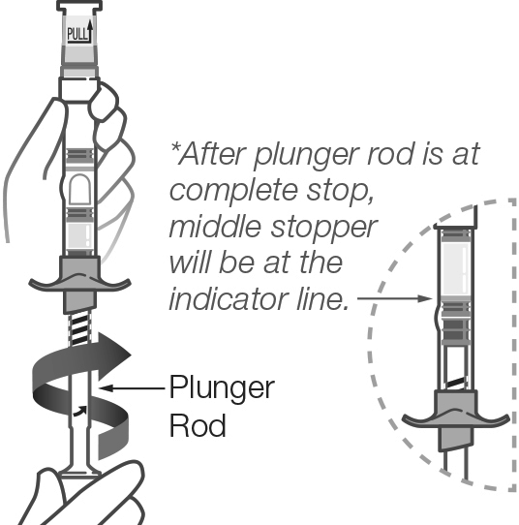

Figura 1
- agite verticalmente la jeringa vigorosamente durante 20 segundos hasta que la droga es uniformemente de color blanco lechoso (Ver Figura 2).

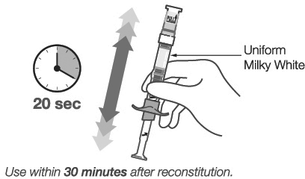

Figura 2
- inspeccionar visualmente la jeringa para partículas y decoloración antes de la administración. La suspensión reconstituida debe ABILIFY Mantenimparece ser un uniforme, suspensión homogénea que es opaca y de color blanco lechoso en color.

Procedimiento de Inyección

Usar técnicas asépticas apropiadas durante todo el procedimiento de inyección. Por profundainyección intramuscular solamente.
- Giro y salga de Over-tapa y Tip-cap (Ver Figura 3).

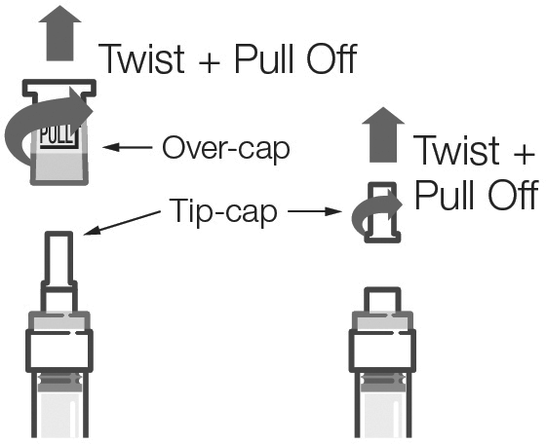

figura 3
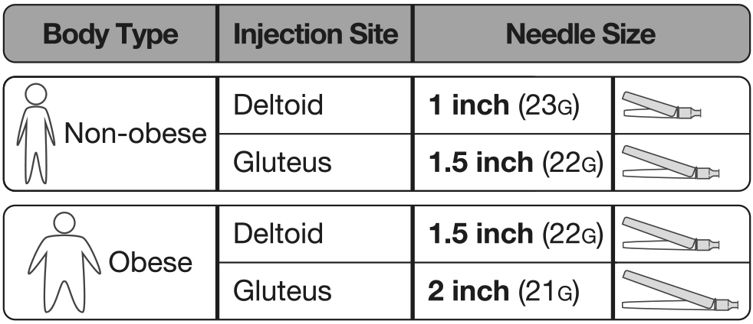
- Seleccione aguja apropiado (Véase la Figura 4).

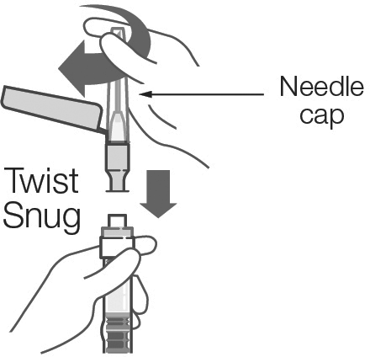

Figura 5
- A continuación, tire de la aguja-cap hacia arriba (véase la figura 6).

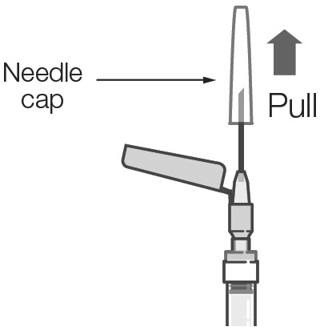

Figura 6
- Mantenga la jeringa en posición vertical y ADVANCE vástago de émbolo lentamente para expulsar el aire. Expulsar el aire hasta que la suspensión llena base de la aguja. Si no es posible avanzar vástago del émbolo para expulsar el aire, compruebe que la varilla del émbolo se gira a una parada completa(Ver Figura 7).

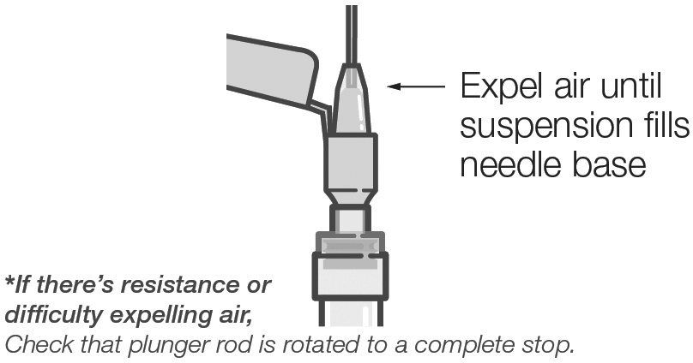

Figura 7
- Se inyecta lentamente en el deltoides o en el glúteo. No masajee el sitio de la inyección.

Procedimiento de eliminación
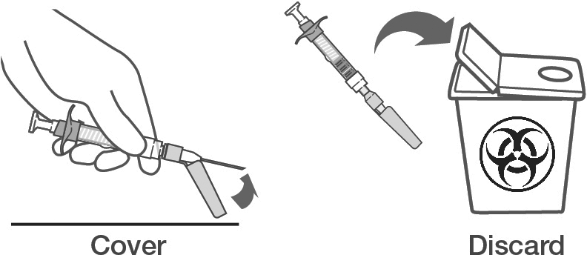
- Engage el dispositivo de seguridad de aguja y desechar de forma segura todos los componentes del kit (Ver Figura 8). ABILIFY Mantenim jeringa precargada de doble cámara es para un solo uso.

Para la administración deltoides:

Figura 4
Figura 8
- Rotar los sitios de inyecciones entre los dos músculos deltoides o en el glúteo.

Vial: Preparación y Instrucciones para la administración Preparación antes de la reconstitución
Para la inyección intramuscular profunda por profesionales sanitarios. No haga
administrar por cualquier otra vía. Inyectar inmediatamente después de la reconstitución. Administrar una vez al mes.

    - De calibre 23, de 1 pulgada (25 mm) de aguja de seguridad hipodérmica con protección de la aguja
dispositivo para los pacientes no obesos
    - De calibre 22, de 1,5 pulgadas (38 mm) de aguja de seguridad hipodérmica con protección de la aguja dispositivo para los pacientes obesos
Para la administración de los glúteos:
    - De calibre 22, de 1,5 pulgadas (38 mm) de aguja de seguridad hipodérmica con protección de la aguja dispositivo para los pacientes no obesos
    - De calibre 21, de 2 pulgadas (51 mm) de aguja de seguridad hipodérmica con protección de la aguja dispositivo para los pacientes obesos
- Mientras sostiene la tapa de la aguja, asegurarse de que la aguja esté firmemente asentada sobre la seguridad dispositivo con un empujón. Tuerza hacia la derecha hasta perfectamente equipado (Ver Figura 5).
- Trace y confirman que los componentes que figuran a continuación se proporcionan en el kit:
  - Vial de ABILIFY Mantenim (aripiprazol) para de liberación prolongada inyectable polvo liofilizado suspensión
  - Vial de 5 ml de agua estéril para inyección, USP
  - Una 3-ml, jeringa de bloqueo luer con pre-adjunta de calibre 21, de 1,5 pulgadas (38 mm) aguja de seguridad hipodérmica con dispositivo de protección de aguja
  - Una 3-ml, de bloqueo Luer de la jeringa desechable con punta de cierre luer
  - Un adaptador de vial
  - Uno de calibre 23, de 1 pulgada (25 mm) de aguja de seguridad hipodérmica con la aguja Dispositivo de protección para la administración deltoides en los pacientes no obesos
  - Uno de calibre 22, de 1,5 pulgadas (38 mm) de aguja de seguridad hipodérmica con la aguja Dispositivo de protección para la administración glútea en pacientes no obesos o administración deltoides en los pacientes obesos
  - Uno de calibre 21, de 2 pulgadas (51 mm) de aguja de seguridad hipodérmica con la aguja Dispositivo de protección para la administración glútea en pacientes obesos

- ABILIFY Mantenim debe suspenderse el uso del agua estéril para inyección como suministrado en el kit.
- El agua estéril para inyección y ABILIFY Mantenim viales son para un solo uso.
- Usar técnicas asépticas apropiados a lo largo de la reconstitución y reconstituir en temperatura ambiente.
- Seleccione la cantidad de agua estéril para inyección necesaria para la reconstitución (ver Mesa 2).

Tabla 2: Cantidad de agua estéril para inyección necesario para su reconstitución

400-mg Vial |  | 300-mg Vial
Dosis | Agua estéril para Inyección | Dosis | Agua estéril para Inyección
400 mg | 1,9 ml | 300 mg | 1,5 ml
Importante: hay agua más estéril para inyección en el vial que se necesita para reconstituir ABILIFY Mantenim (aripiprazol) para suspensión inyectable de liberación prolongada. El vial tendrá exceso de agua estéril para inyección; desechar cualquier porción no utilizada.
La reconstitución de polvo liofilizado en vial
- Quitar el tapón del vial de agua estéril para inyección y quitar el tapón del vial que contiene polvo liofilizado ABILIFY Mantenim y limpie las copas con un hisopo estéril alcohol.
- Uso de la jeringa con la aguja pre-unida seguridad hipodérmica, retirar la pre-determinado de agua estéril para Volumen de inyección del vial de agua estéril para inyección en la jeringa (ver Figura 9). Residual de agua estéril para inyecciónpermanecerá en el vial después de la retirada; desechar cualquier porción no utilizada.

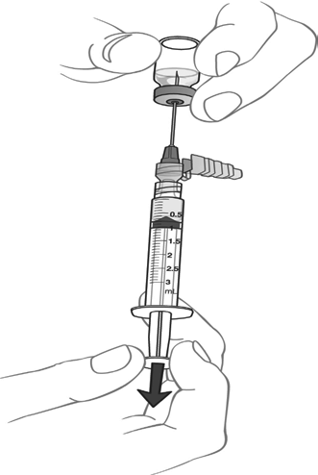

Figura 9
- Inyecte lentamente el agua estéril para inyección en el vial que contiene el polvo liofilizado ABILIFY Mantenim (ver Figura 10).

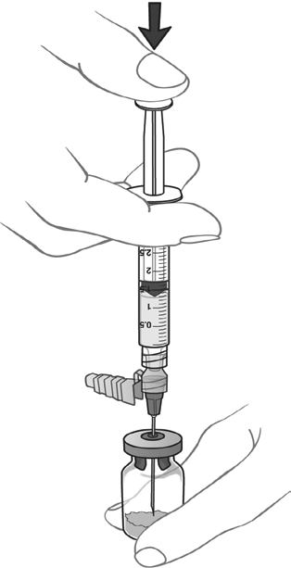

Figura 10
- Retirar de aire para igualar la presión en el vial tirando hacia atrás ligeramente del émbolo. Posteriormente, retirar la aguja del vial. Enganche el dispositivo de seguridad de aguja mediante el uso de la técnica de una sola mano (véase la figura 11). Presione suavemente la vaina contra una superficie plana hasta que la aguja está firmemente acoplado en la funda de protección de aguja. confirmar visualmente que la aguja está completamente acoplado en la funda de protección de aguja, y desechar.

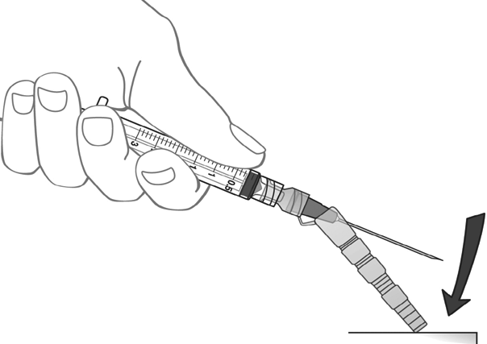

Figura 11
- Agitar el vial vigorosamente durante 30 segundos hasta que la suspensión reconstituida aparece uniforme (véase la Figura 12).

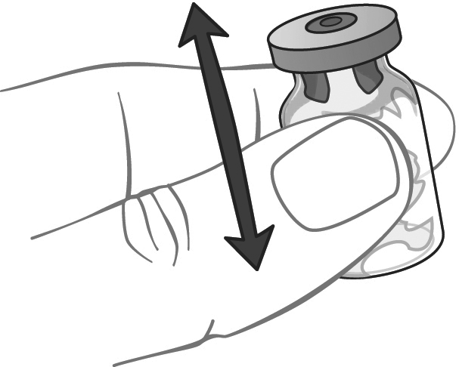

Figura 12
- inspeccionar visualmente la suspensión reconstituida para partículas y decoloración antes de la administración. El reconstituido ABILIFY Mantenim es un uniforme, suspensión homogénea que es opaca y de color blanco lechoso en color.
- Si la inyección no se realiza inmediatamente después de la reconstitución mantener el vial a temperatura ambiente y agitar el vial vigorosamente durante al menos 60 segundos a volver a suspender antes de la inyección.
- No guarde la suspensión reconstituida en una jeringa.

Preparación antes de la inyección
- Usar técnicas asépticas apropiados a lo largo de la inyección del reconstituido ABILIFY suspensión Mantenim.
- Retire la cubierta del paquete de adaptador de vial (véase la Figura 13). No retire el adaptador del vial del paquete.
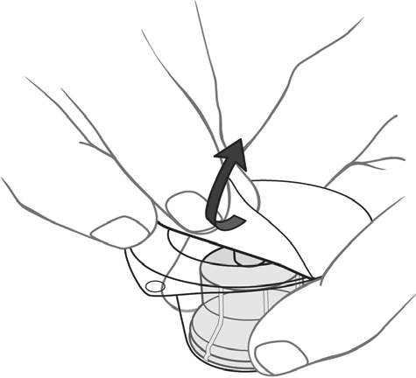

Figura 13
- Utilizando el paquete de adaptador de vial para manejar el adaptador del vial, una el preenvasado luer de la jeringa de bloqueo al adaptador de vial (véase la Figura 14).
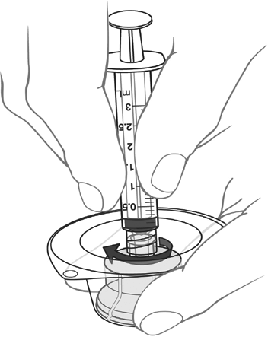

Figura 14
- Usar la jeringa de bloqueo luer para eliminar el adaptador de vial desde el paquete y desechar el paquete de adaptador de vial (véase la Figura 15). No toque la punta del punzón del adaptadoren cualquier momento.

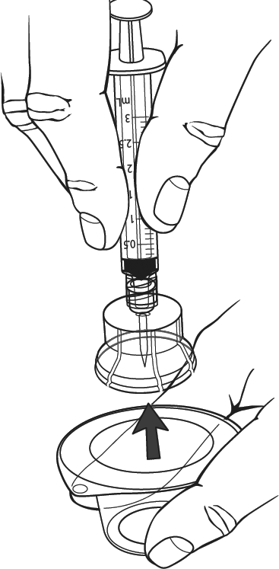

Figura 15
- Determinar el volumen recomendado para la inyección (Tabla 3).

Tabla 3: ABILIFY Mantenim reconstituido volumen de la suspensión a Inyectar
400-mg Vial |  | 300-mg Vial
Dosis | Inyectar el volumen de | Dosis | Inyectar el volumen de
400 mg | 2 ml | --- | ---
300 mg | 1,5 ml | 300 mg | 1,5 ml
200 mg | 1 ml | 200 mg | 1 ml
160 mg | 0,8 ml | 160 mg | 0,8 ml

- Limpiar la parte superior del vial de la suspensión ABILIFY Mantenim reconstituido con un hisopo estéril alcohol.
- Colocar y mantener el vial de la suspensión reconstituida ABILIFY Mantenim sobre una superficie dura. Fije el conjunto adaptador de jeringa al vial mediante la celebración de la parte exterior del adaptador y empujando pico del adaptador firmemente a través de la gomatapón, hasta que el adaptador encaje en su lugar (ver Figura 16).

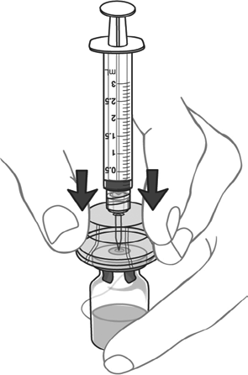

Figura 16
- Retire lentamente el volumen recomendado del vial a la jeringa luer lock para permitir la inyección (véase la Figura 17). Una pequeña cantidad de exceso de producto se mantendráen el vial.

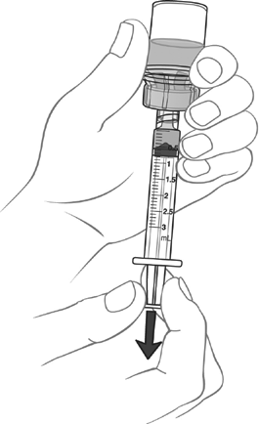

Figura 17
Procedimiento de Inyección
- Separar la jeringa de bloqueo luer que contiene el volumen recomendado de suspensión ABILIFY Mantenim reconstituido del vial.
- Seleccione la aguja de seguridad hipodérmica apropiado y adjuntar la aguja a la jeringa de bloqueo luer que contiene la suspensión para inyección. Mientras sostiene la tapa de la aguja, asegurarse de que la aguja está firmemente asentado en el dispositivo de seguridad con un empuje. Girar en sentido horario hasta perfectamente equipado y tire de la tapa de la aguja recta lejos de laaguja (ver Figura 18).
Para la administración deltoides:
  - De calibre 23, de 1 pulgada (25 mm) de aguja de seguridad hipodérmica con dispositivo de protección de aguja para los pacientes no obesos
  - De calibre 22, de 1,5 pulgadas (38 mm) de aguja de seguridad hipodérmica con la aguja Dispositivo de protección para los pacientes obesos
Para la administración de los glúteos:
  - De calibre 22, de 1,5 pulgadas (38 mm) de aguja de seguridad hipodérmica con la aguja Dispositivo de protección para los pacientes no obesos
  - De calibre 21, de 2 pulgadas (51 mm) de aguja de seguridad hipodérmica con dispositivo de protección de aguja para los pacientes obesos

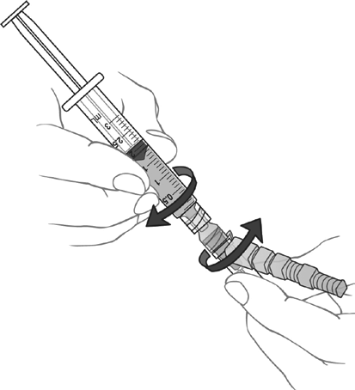

Figura 18
(C) inyectar lentamente el volumen recomendado como una sola inyección intramuscular en el deltoides o músculo glúteo. No masajee el sitio de la inyección.

Procedimiento de eliminación
- Engage el dispositivo de seguridad de aguja como se describe en la Sección 2.6, la etapa (d) de reconstitución de polvo liofilizado en vial y desechar de forma segura todos los componentes del kit (véase la Figura 8). Desechar de los viales, adaptador, agujas, y una jeringa apropiada después de la inyección. El agua estéril para inyección y ABILIFY Mantenim viales son para un solo uso.
- Rotar los sitios de inyecciones entre los dos músculos deltoides o en el glúteo.

FORMAS FARMACÉUTICAS Y CONCENTRACIONES
Para la suspensión inyectable de liberación prolongada: 300 mg y 400 mg de polvo liofilizado para la reconstitución en:
- De dosis única, pre-llenado, la jeringa de doble cámara
- vial de dosis única
La suspensión de liberación prolongada inyectable reconstituida es un uniforme, suspensión homogénea que es opaca y de color blanco lechoso en color.

Contraindicaciones
ABILIFY Mantenim está contraindicado en pacientes con hipersensibilidad conocida a aripiprazol. Las reacciones de hipersensibilidad que van desde el prurito / urticaria a anafilaxia han sido reportados en pacientes tratados con aripiprazol [véase Reacciones Adversas (6.1y 6.2)].

ADVERTENCIAS Y PRECAUCIONES
  - El aumento de la mortalidad en pacientes ancianos con psicosis relacionada con demencia Los pacientes ancianos con psicosis relacionada con demencia tratados con fármacos antipsicóticos tienen un mayor riesgo de muerte. Los análisis de 17 ensayos controlados con placebo (duración modal de 10 semanas), en gran medida en pacientes que toman fármacos antipsicóticos atípicos, reveló un riesgode muerte en los pacientes tratados con el fármaco de entre 1,6 y 1,7 veces el riesgo de muerte en los pacientes tratados con placebo. En el transcurso de un ensayo controlado típica de 10 semanas, la tasa de mortalidad en los pacientes tratados con el fármaco fue de aproximadamente 4,5%, en comparación con una tasa de alrededor del 2,6% en el grupo placebo.
A pesar de que se variaron las causas de la muerte, la mayoría de las muertes parecieron ser de naturaleza cardiovascular (por ejemplo, insuficiencia cardíaca, muerte súbita) o infecciosas (por ejemplo, neumonía) en la naturaleza. Los estudios de observación sugieren que, de manera similar a los fármacos antipsicóticos atípicos, el tratamiento con fármacos antipsicóticos convencionales pueden aumentar la mortalidad. La medida en que los resultados del aumento de la mortalidad en estudios de observación pueden atribuirse a la droga antipsicótico en contraposición a alguna característica (s) de los pacientes no está claro. ABILIFY Mantenim no está aprobado para el tratamiento de pacientescon psicosis relacionada con demencia.

Las reacciones adversas cerebrovasculares, incluido el accidente cerebrovascular en pacientes ancianos con psicosis relacionada con demencia
En estudios clínicos controlados con placebo (dos dosis flexible y un estudio de dosis fija) de la psicosis relacionada con la demencia, hubo un aumento de la incidencia de reacciones adversas cerebrovasculares (por ejemplo, accidente cerebrovascular, ataque isquémico transitorio), incluyendo muertes, en aripiprazole- bucal los pacientes tratados (edad media: 84 años; intervalo: 78-88 años). En el estudio de dosis fija, hubo una relación dosis-respuesta estadísticamente significativa para las reacciones adversas cerebrovasculares en pacientes tratados con aripiprazol oral. ABILIFY Mantenim no está aprobado para el tratamiento de pacientes con dementia-psicosis relacionada.

Síndrome neuroléptico maligno
Un complejo de síntomas potencialmente fatal refiere a veces como síndrome neuroléptico maligno (NMS) puede ocurrir con la administración de los fármacos antipsicóticos, incluyendo ABILIFY Mantenim. casos raros de NMS se produjeron durante el tratamiento aripiprazol enla base de datos clínicos en todo el mundo.
Las manifestaciones clínicas del SNM son hiperpirexia, rigidez muscular, estado mental alterado, y evidencia de inestabilidad autonómica (pulso irregular o la presión arterial, taquicardia, diaforesis y trastornos del ritmo cardíaco). Otros signos pueden incluir creatina elevadofosfoquinasa, mioglobinuria (rabdomiolisis), e insuficiencia renal aguda.
La evaluación diagnóstica de los pacientes con este síndrome es complicada. Para llegar a un diagnóstico, es importante excluir los casos en que la presentación clínica incluye tanto una enfermedad médica grave (por ejemplo, neumonía, infección sistémica) y no tratada o signos y síntomas extrapiramidales (EPS) con tratamiento inadecuado. Otras consideraciones importantes en el diagnóstico diferencial incluyen toxicidad anticolinérgica central,golpe de calor, fiebre medicamentosa y patología del sistema nervioso central primaria.
La gestión de NMS debe incluir: 1) la interrupción inmediata de los fármacos antipsicóticos y otros medicamentos no esenciales para la terapia concurrente;
2) tratamiento sintomático intensivo y supervisión médica; y 3) el tratamiento decualquier problema médico serio concomitante para el cual los tratamientos específicos están disponibles. No existe un acuerdo general sobre los regímenes de tratamiento farmacológico específicos para el SNM no complicadas.
Si un paciente requiere tratamiento antipsicótico después de la recuperación de NMS, la reintroducción potencial de la terapia de medicamentos debe ser considerado cuidadosamente. El paciente debe ser monitoreado cuidadosamente, ya que se han reportado recurrencias del SNM.

La discinesia tardía
Un síndrome de movimientos potencialmente irreversibles, involuntarios, discinéticos puede desarrollarse en pacientes tratados con fármacos antipsicóticos. Aunque la prevalencia del síndrome parece ser mayor entre los ancianos, las mujeres, especialmente de edad avanzada, es imposible confiar en las estimaciones de prevalencia de predecir, al inicio del tratamiento antipsicótico, el cual los pacientes son propensos a desarrollar el síndrome. Ya sea antipsicóticoproductos difieren en su potencial de causar discinesia tardía es desconocida.
El riesgo de desarrollar discinesia tardía y la probabilidad de que se convierta en irreversible se cree que aumentar a medida que la duración del tratamiento y la dosis acumulada total de los fármacos antipsicóticos administrados al aumento paciente. Sin embargo, el síndrome puede desarrollar, aunque mucho menos comúnmente, después de períodos de tratamiento relativamente breves a dosis bajas.
La discinesia tardía puede remitir, parcial o completamente, si se retira el tratamiento antipsicótico. El tratamiento antipsicótico, en sí, sin embargo, puede suprimir (o parcialmente suprimir) los signos y síntomas del síndrome y, de este modo, puede posiblementeenmascarar el proceso subyacente. El efecto de la supresión sintomática en el curso a largo plazo del síndrome es desconocida.
Dadas estas consideraciones, ABILIFY Mantenim debe ser prescrito de una manera que es más probable para minimizar la aparición de discinesia tardía. El tratamiento antipsicótico crónico en general, debe reservarse para pacientes que sufren de una enfermedad crónica que se sabe que responde a los fármacos antipsicóticos 1) y 2) para los que los tratamientos alternativos, igualmente eficaces, pero potencialmente menos dañinos no están disponibles o apropiado. En los pacientes que requieran tratamiento crónico, la dosis más baja y la duración más corta del tratamiento que produce una respuesta clínica satisfactoria debe ser buscada. La necesidad de continuar con el tratamiento debe ser reevaluado periódicamente.

Si los signos y síntomas de discinesia tardía en un paciente tratado con la interrupción del fármaco aripiprazol Mantenim debe ser considerado. Sin embargo, algunos pacientes pueden requerir tratamiento con ABILIFY Mantenim pesar de la presencia del síndrome.

Los cambios metabólicos
Los fármacos antipsicóticos atípicos se han asociado con cambios metabólicos que incluyen hiperglucemia / diabetes mellitus, dislipidemia, y aumento de peso. Aunque se han mostrado todos los fármacos de la clase para producir algunos cambios metabólicos, cada medicamentotiene su propio perfil de riesgo específico.

La hiperglucemia / diabetes mellitus
Hiperglucemia, en algunos casos extrema y asociada con cetoacidosis diabética, coma hiperosmolar o muerte, ha sido reportada en pacientes tratados con antipsicóticos atípicos. Ha habido informes de la hiperglucemia en pacientes tratados con aripiprazol [ver Reacciones adversas (6.1)]. Evaluación de la relación entre el uso de antipsicóticos atípicos y anormalidades de glucosa se complica por la posibilidad de un mayor riesgo basal de la diabetes mellitus en pacientes con esquizofrenia y la creciente incidencia de la diabetes mellitus en la población general. Dadoestos factores de confusión, la relación entre el uso de antipsicóticos atípicos y reacciones adversas relacionadas con la hiperglucemia no se conoce completamente. Sin embargo, los estudios epidemiológicos sugieren un aumento del riesgo de reacciones adversas relacionadas con la hiperglucemia en pacientes tratados con antipsicóticos atípicos.
Los pacientes con un diagnóstico establecido de diabetes mellitus que comenzaron con antipsicóticos atípicos deben ser controlados regularmente por el empeoramiento de control de la glucosa. Los pacientes con factores de riesgo para la diabetes mellitus (por ejemplo, obesidad, antecedentes familiares de diabetes), que están empezando el tratamiento con antipsicóticos atípicos deben someterse a pruebas de glucosa en sangre en ayunas al comienzo del tratamiento y periódicamente durante el tratamiento. Cualquier paciente tratado con antipsicóticos atípicos deben ser monitorizados para síntomas de hiperglucemia incluyendo polidipsia, poliuria, polifagia y debilidad. Los pacientes que desarrollen síntomas de hiperglucemia durante el tratamiento con antipsicóticos atípicos deben someterse a pruebas de glucosa en sangre en ayunas. En algunos casos, la hiperglucemia se resuelve cuando se suspendió el antipsicótico atípico; sin embargo,
En un corto plazo, controlado con placebo ensayo aleatorio en adultos con esquizofrenia, el cambio medio en la glucosa en ayunas fue 9,8 mg / dL (N = 88) en el ABILIFY MAINTENA- pacientes y 0,7 mg / dl tratado (N = 59 ) en los pacientes tratados con placebo. La Tabla 4 muestra la proporción de pacientes tratados con Mantenim ABILIFY con glucosa normal y borderline en ayunas al inicio del estudio y sus cambios en ayunas mediciones de glucosa.

Tabla 4: Proporción de pacientes con cambios clínicamente relevantes potenciales en la glucosa en ayunas de un ensayo de monoterapia controlados con placebo de 12 semanas en pacientes adultos con esquizofrenia
 | Categoría de Cambio (al menos una vez) desde el inicio | Grupo de tratamiento | n / Nuna | %
Glucosa alta | Normal a Alta  (<100 mg / dl a ≥ 126 mg / dL) | ABILIFY Mantenim | 7/88 | 8.0
 |  | Placebo | 0/75 | 0.0
 | Borderline a alta (≥100 mg / dl y <126 mg / dl  a ≥126 mg / dL) | ABILIFY Mantenim | 1/33 | 3.0
 |  | Placebo | 3/33 | 9.1
una N = el número total de sujetos que tenían una medición al inicio del estudio y al menos Uno de los resultados post-línea de base.
n = el número de sujetos con un cambio potencialmente clínicamente relevante.
Durante 52 semanas, bipolar I estudio trastorno de etiqueta abierta en aquellos pacientes que iniciaron el tratamiento ABILIFY Mantenim, 1,1% con normal a la glucosa en ayunas línea de base experimentado un cambio a alta mientras recibe ABILIFY Mantenim y 9,8% con la glucosa en ayunas borderline experimentado un cambio a mayor . En conjunto, el 2,9% de estos pacientes con la glucosa en ayunas normal o limítrofe experimentó cambios a nivel alto de glucosa en ayunas durante esta prueba.

dislipidemia
alteraciones adversas en los lípidos se han observado en pacientes tratados con atípica antipsicóticos.
Mesa La figura 5 muestra la proporción de pacientes adultos de un corto plazo, con placebo ensayo aleatorio controlado en adultos con esquizofrenia tomando ABILIFY Mantenim, con cambios en el colesterol total, los triglicéridos en ayunas, el ayuno de colesterol LDL y el colesterol HDL.

Tabla 5: Proporción de pacientes con cambios clínicamente relevantes en los parámetros lipídicos potenciales de sangre de un ensayo de monoterapia controlados con placebo de 12 semanas en adultos con esquizofrenia
 | Grupo de tratamiento | n / Nuna | %
Colesterol total  Normal a Alta  (<200 mg / dl a ≥ 240 mg / dL) | ABILIFY Mantenim | 3/83 | 3.6
 | Placebo | 2/73 | 2.7
Borderline a Mayor  (200 ~ <240 mg / dl a ≥ 240 mg / dL) | ABILIFY Mantenim | 6/27 | 22.2
 | Placebo | 2/19 | 10.5
Cualquier aumento (≥40 mg / dL) | ABILIFY Mantenim | 15/122 | 12.3
 | Placebo | 6/110 | 5.5
Los triglicéridos en ayunas  Normal a Alta  (<150 mg / dl a ≥ 200 mg / dL) | ABILIFY Mantenim | 7/98 | 7.1
 | Placebo | 4/78 | 5.1
Borderline a Mayor  (150 ~ <200 mg / dl a ≥ 200 mg / dL) | ABILIFY Mantenim | 3/11 | 27.3
 | Placebo | 4/15 | 26.7
Cualquier aumento (≥50 mg / dL) | ABILIFY Mantenim | 24/122 | 19.7
 | Placebo | 20/110 | 18.2
El ayuno del colesterol LDL  Normal a Alta  (<100 mg / dl a ≥160 mg / dL) | ABILIFY Mantenim | 1/59 | 1.7
 | Placebo | 1/51 | 2.0
Borderline a Mayor  (100 ~ <160 mg / dl a ≥160 mg / dL) | ABILIFY Mantenim | 5/52 | 9.6
 | Placebo | 1/41 | 2.4
Cualquier aumento (≥30 mg / dL) | ABILIFY Mantenim | 17/120 | 14.2
 | Placebo | 9/103 | 8.7
Colesterol HDL  Normal a baja  (≥40 mg / dL a <40 mg / dL) | ABILIFY Mantenim | 14/104 | 13.5
 | Placebo | 11/87 | 12.6
Cualquier disminución (≥20 mg / dL) | ABILIFY Mantenim | 7/122 | 5.7
 | Placebo | 12/110 | 10.9
una N = el número total de sujetos que tenían una medición al inicio del estudio y al menos Uno de los resultados post-línea de base.
n = el número de sujetos con un cambio potencialmente clínicamente relevante.
Durante 52 semanas, de etiqueta abierta bipolar I estudio trastorno en aquellos pacientes que iniciaron ABILIFY Mantenim, los cambios desde el inicio en colesterol en ayunas de normal a alta fueron reportados en 2,1% (colesterol total) y 2,2% (colesterol LDL) y los cambios de la línea de base de normal a bajo se informaron en 8,5% (colesterol HDL). De estos pacientes con triglicéridos normales de referencia, 3,6% cambios experimentados a alto, y 0.0% cambios experimentados a muy alta. Combinados, 1,0% de estos pacientes con triglicéridos normales o limítrofes de ayuno experimentó cambios a los triglicéridos muy altos de ayunodurante este juicio.

Aumento de peso
El aumento de peso se ha observado con el uso de antipsicóticos atípicos. seguimiento clínico deSe recomienda peso.
En un corto plazo, ensayo controlado con placebo en pacientes adultos con esquizofrenia con ABILIFY Mantenim, el cambio medio en el peso corporal en la semana 12 fue +3,5 kg (N = 99) en los pacientes tratados con Mantenim ABILIFY y +0,8 kg (N = 66) en el tratado con placebo pacientes.
Mesa 6 muestra el porcentaje de pacientes adultos con esquizofrenia con el aumento de peso
≥7% del peso corporal en un corto plazo, ensayo controlado con placebo con ABILIFY Mantenim.

Mesa 6: Porcentaje de pacientes de un ensayo controlado con placebo de 12 semanas en pacientes adultos con esquizofrenia con el aumento de peso ≥7% del peso corporal

El aumento de peso ≥7% del peso corporal | Grupo de tratamiento | norteuna | Los pacientes n (%)
 | ABILIFY Mantenim | 144 | 31 (21.5)
 | Placebo | 141 | 12 (8.5)
una N = el número total de sujetos que tenían una medición al inicio del estudio y al menos Uno de los resultados post-línea de base.
Durante 52 semanas, de etiqueta abierta bipolar I estudio desorden en aquellos pacientes que iniciaron ABILIFY Mantenim, 1,8% interrumpió el tratamiento ABILIFY Mantenim debido al aumento de peso. ABILIFY Mantenim se asoció con incremento medio desde el inicio en peso de 1,0 kg en la semana 52. En este ensayo, 21,4% de estos pacientes demostró aumento ≥7% en el peso corporal y 15,4% demostró una disminución ≥7% en el peso corporal.

El juego patológico y otras conductas compulsivas
informes de casos posteriores a la comercialización sugieren que los pacientes pueden experimentar impulsos intensos, particularmente para los juegos de azar, y la incapacidad de controlar estos impulsos mientras toma aripiprazol. Otros impulsos compulsivos, reportados con menor frecuencia, incluyen: los impulsos sexuales, compras, comer o comer de forma compulsiva y otros comportamientos impulsivos o compulsivos. Dado que los pacientes pueden no reconocer estos comportamientos como anormal, es importante que los prescriptores pedir a los pacientes o sus cuidadores específicamente sobre el desarrollo de la insta a los juegos de azar nuevo o intensa, impulsos sexuales compulsivos, compra compulsiva, atracones o comer compulsivo, u otros impulsos mientras estaba siendo tratado con aripiprazol. Cabe señalar que los síntomas del control de impulsos pueden estar asociados con el trastorno subyacente. En algunos casos, aunque no todos, se informó de impulsos haberse detenido cuando la dosis se reduce o se interrumpe la medicación. Compulsivo

comportamientos pueden resultar en un daño para el paciente y los demás si no se reconoce. Considerarreducción de la dosis o la suspensión del medicamento si un paciente desarrolla tales impulsos.

Hipotensión ortostática
ABILIFY Mantenim puede causar hipotensión ortostática, quizás debido a su
ανταγονισμο δελ ρεχεπτορ α1−αδρεν⎡ργιχοσ. Α χορτο πλαζο, ενσαψο χοντρολαδο χον πλαχεβο εν αδυλτοσ χον εσθυιζοφρενια, σε ινφορμ⌠ ελ εϖεντο αδϖερσο δε πρεσ⎨νχοπε εν 1/167 (0,6%) δε λοσ παχιεντεσ τραταδοσ χον ΑΒΙΛΙΦΨ Μαντενιμ, μιεντρασ σ⎨νχοπε ε ηιποτενσι⌠ν ορτοστ⟨τιχα σε νοτιφιχ⌠ εν 1/172 ( 0,6%) δε λοσ παχιεντεσ τραταδοσ χον πλαχεβο. Δυραντε λα φασε δε εσταβιλιζαχι⌠ν δελ εστυδιο αλεατοριζαδο−ρετιραδα (μαντενιμιεντο) εν παχιεντεσ αδυλτοσ χον εσθυιζοφρενια, σε ινφορμ⌠ δε αχοντεχιμιεντοσ αδϖερσοσ ρελαχιοναδοσ χον ορτοστασισ−εν 4/576 (0,7%) δε λοσ παχιεντεσ τραταδοσ χον ΑΒΙΛΙΦΨ Μαντενιμ, ινχλυψενδο ανορμαλpresión ortostática sangre (1/576, 0.2%), mareo postural (1/576, 0.2%), presíncope (1/576, 0.2%) y la hipotensión ortostática (1/576, 0.2%).
En el ensayo controlado con placebo a corto plazo en adultos con esquizofrenia, no hubo pacientes en cualquier grupo de tratamiento con un cambio ortostática significativa de la presión arterial (definida como una disminución de la presión arterial sistólica ≥ 20 mmHg acompañada de un aumento en la frecuencia cardíaca ≥ 25 bpm al comparar de pie a los valores en posición supina). Durante la fase de estabilización del estudio aleatorizado de retirada (mantenimiento) en pacientes adultos con esquizofrenia, la incidencia del cambio significativo en ortostáticala presión arterial fue de 0,2% (1/575).

Caídas
Los antipsicóticos, incluyendo ABILIFY Mantenim, pueden causar somnolencia, hipotensión postural, el motor y la inestabilidad sensorial, que puede conducir a caídas y, en consecuencia, fracturas u otras lesiones. Para los pacientes con enfermedades, condiciones o medicamentos que podrían exacerbar estos efectos, evaluaciones completas de riesgo caída al iniciar el tratamiento antipsicótico y de forma recurrente para los pacientes en tratamiento con antipsicóticos a largo plazo.

Leucopenia, neutropenia, agranulocitosis y
En los ensayos clínicos y la experiencia post-comercialización, leucopenia y neutropenia tener ha informado temporalmente relacionado a los agentes antipsicóticos, incluyendo ABILIFY Mantenim. Agranulocitosis También se ha informado [ver Reacciones adversas (6.1)].
Los posibles factores de riesgo de leucopenia / neutropenia incluyen preexistente recuento bajo de glóbulos blancos (WBC) / recuento absoluto de neutrófilos (ANC) y una historia de inducida por fármacos leucopenia / neutropenia. En pacientes con una historia de una clínicamente significativa bajo WBC / ANC o leucopenia / neutropenia inducida por fármacos, realizar un recuento sanguíneo completo (CBC) con frecuencia durante los primeros meses de terapia. En tales pacientes, considere la suspensión de aripiprazol Mantenim a la primera señal de un deterioro clínicamente significativo de la CMB en ausencia de otros factores causales.
Controlar a los pacientes con neutropenia clínicamente significativa para la fiebre u otros síntomas o signos de infección y el tratamiento de inmediato si se presentan tales síntomas o signos. Descontinuar ABILIFY Mantenim en pacientes con neutropenia grave (recuento absoluto de neutrófilos
<1000 / mm3) y seguir sus recuentos de WBC hasta la recuperación.

convulsiones
Al igual que con otros fármacos antipsicóticos, utilice ABILIFY Mantenim con precaución en pacientes con antecedentes de convulsiones o con condiciones que disminuyen el umbral convulsivo. Las condiciones que disminuyen el umbral de convulsiones pueden ser más prevalente en una población de 65 años o más.

Potencial para cognitiva y deterioro motor
ABILIFY Mantenim, al igual que otros antipsicóticos, puede afectar las habilidades de juicio, pensamiento o motoras. Instruir a los pacientes para evitar manejar maquinaria peligrosa, incluyendo automóviles, hasta que tengan la certeza de que el tratamiento con aripiprazol Mantenimno les afecta negativamente.

Cuerpo Regulación de la Temperatura
La alteración de la capacidad del cuerpo para reducir la temperatura corporal central se ha atribuido a los agentes antipsicóticos. Se aconseja precaución cuando se prescribe ABILIFY Mantenim para los pacientes que experimentan condiciones que pueden contribuir a una elevación de la temperatura corporal (por ejemplo, ejercicio vigoroso, la exposición a calor extremo, recibiendo medicación concomitante con actividad anticolinérgica, o estar sujeto a la deshidratación) .

La disfagia
dismotilidad esofágica y aspiración han sido asociadas con el uso de antipsicóticos incluyendo ABILIFY Mantenim. ABILIFY Mantenim y otros fármacos antipsicóticos deben utilizarse con precaución en pacientes con riesgo de neumonía por aspiración [verAdvertencias y precauciones (5.1)].

REACCIONES ADVERSAS
Las siguientes reacciones adversas se discuten en más detalle en otras secciones de el etiquetado:
- El aumento de mortalidad en pacientes ancianos con demencia - relacionada con la psicosis Uso
[Véase el recuadro de advertencia y Advertencias y precauciones (5.1)]
- Las reacciones adversas cerebrovasculares, incluido el accidente cerebrovascular en pacientes ancianos con psicosis relacionada con demencia [ver en caja Advertencia y Advertencias y precauciones (5.2)]
- Síndrome neuroléptico maligno [ver Advertencias y precauciones (5.3)]
- Discinesia tardía [ver Advertencias y precauciones (5.4)]
- Los cambios metabólicos [véase Advertencias y precauciones (5.5)]
- El juego patológico y otras conductas compulsivas [véase Advertencias y Precauciones (5.6)]
- La hipotensión ortostática [ver Advertencias y precauciones (5.7)]
- Falls [ver Advertencias y precauciones (5.8)]
- Leucopenia, neutropenia, agranulocitosis y [véase Advertencias y precauciones (5.9)]
- Convulsiones [ver Advertencias y precauciones (5.10)]
- Potencial para cognitiva y deterioro motor [véase Advertencias y precauciones (5.11)]
- Regulación de la temperatura corporal [véase Advertencias y precauciones (5.12)]
- Disfagia [ver Advertencias y precauciones (5.13)]

Experiencia en ensayos clínicos
Dado que los ensayos clínicos se realizan en condiciones muy variables, las tasas de reacciones adversas observadas en los ensayos clínicos de un fármaco no pueden compararse directamente con las tasas de los ensayos clínicos de otro fármaco y pueden no reflejar las tasas observadas en la práctica.

Base de datos de seguridad del aripiprazol Mantenim y aripiprazol oral
aripiprazol oral se ha evaluado la seguridad en 16,114 pacientes adultos que participaron en dosis múltiple, los ensayos clínicos en la esquizofrenia y otras indicaciones, y que contaba con aproximadamente 8578 años-paciente de exposición a aripiprazol oral. Un total de 3.901 pacientes fueron tratados con aripiprazol oral para al menos 180 días, 2.259 pacientes fueron tratados con aripiprazol oral para al menos 360 días, y 933 pacientes que continuaron el tratamiento con aripiprazol durante al menos 720 días.
ABILIFY Mantenim se ha evaluado la seguridad en 2.128 pacientes adultos en clínica ensayos en la esquizofrenia, con aproximadamente 2633 años-paciente de la exposición a ABILIFY Mantenim. Un total de 1.229 pacientes fueron tratados con ABILIFY Mantenim durante al menos 180 días (al menos 7 inyecciones consecutivas) y 935 pacientes tratados con ABILIFY Mantenim tenido al menos 1 año de exposición (al menos 13 inyecciones consecutivas).
ABILIFY Mantenim se ha evaluado la seguridad en 804 pacientes adultos en clínica ensayos en el trastorno bipolar I, con aproximadamente 530 años-paciente de la exposición a ABILIFY Mantenim. Un total de 419 pacientes fueron tratados con ABILIFY Mantenim durante al menos 180 días (al menos 7 inyecciones consecutivas) y 287 pacientes tratados con ABILIFY Mantenim tenido al menos 1 año de exposición (al menos 13 inyecciones consecutivas).
Las condiciones y la duración del tratamiento con ABILIFY Mantenim incluyen doble estudios ciegos y de etiqueta abierta. Los datos de seguridad se presentan a continuación se derivan del estudio de 12 semanas controlado con placebo doble ciego de ABILIFY Mantenim en adultospacientes con esquizofrenia.

Las reacciones adversas con ABILIFY Mantenim
Más frecuentemente observado reacciones adversas en doble ciego, controlado con placebo Ensayos clínicos en la esquizofrenia
Basado en el ensayo controlado con placebo de ABILIFY Mantenim en la esquizofrenia, Las reacciones adversas más comúnmente observados asociados con el uso de ABILIFY Mantenim en pacientes (incidencia de 5% o mayor y la incidencia de aripiprazol al menos el doble que para el placebo) se aumentaron de peso (16,8% vs. 7,0%), acatisia (11,4% vs. 3,5%), dolor en el sitio de inyección (5,4% vs. 0,6%) y sedación (5,4% vs. 1,2%).
Las reacciones adversas notificados con frecuencia en doble ciego, controlado con placebo clínica Los ensayos en esquizofrenia
Las siguientes conclusiones se basan en el estudio doble ciego, controlado con placebo que en comparación ABILIFY Mantenim 400 mg o 300 mg con placebo en pacientes con esquizofrenia. Tabla 7 se enumeran las reacciones adversas reportadas en 2% o más de los sujetos tratados con Mantenim ABILIFY y en una proporción mayor que en el grupo placebo.

Mesa 7: Reacciones adversas en ≥2% de los pacientes adultos tratados con ABILIFY-Mantenim esquizofrenia en un Triala de 12 semanas doble ciego, controlado con placebo

Porcentaje de pacientes que informaron de Reacciónuna sistema de Órganos Clase ABILIFY Mantenim Placebo
Privilegiado Término (N = 167) (n = 172)
Desórdenes gastrointestinales
Estreñimiento 107
Seco Mouth42
Diarrea 32
Vomiting31
Abdominal Incomodidad 21

Desordenes generales y condiciones administrativas del sitio
Lugar de la inyección Dolor 51
Infecciones e infestaciones
Tracto respiratorio superior Infección
4 2

investigaciones
Aumentado Peso 177
Disminución Peso 42

Trastornos musculoesqueléticos y del tejido conjuntivo

Artralgia | 4 | 1
Dolor de espalda | 4 | 2
Mialgia | 4 | 2
Dolor musculoesquelético | 3 | 1

Mesa 7: Reacciones adversas en ≥2% de los pacientes adultos tratados con ABILIFY-Mantenim esquizofrenia en un ensayo de 12 semanas doble ciego, controlado con placebouna (Continuación)

Porcentaje de pacientes que informaron de Reacciónuna sistema de Órganos Clase ABILIFY Mantenim Placebo
Privilegiado Término (N = 167) (n = 172)
Trastornos del Sistema Nervioso

acatisia | 11 | 4
Sedación | 5 | 1
Mareo | 4 | 2
Temblor | 3 | 1
Respiratorios, torácicos y mediastínicos
Nasal Congestión 21
una Esta tabla no incluye las reacciones adversas que tuvieron una incidencia igual a o menos que el placebo.

Otras reacciones adversas observadas durante la evaluación clínica de prueba de ABILIFY Mantenim
El siguiente listado no incluye reacciones: 1) ya enumerados en las tablas anteriores o en el etiquetado en otros lugares, 2) para los que una causa de drogas era remota, 3) que eran tan general como para ser poco informativo, 4), que no se considera que tienen significativa implicaciones clínicas, o 5) que se produjeron a una velocidad igual o menor que el placebo.
Las reacciones se clasifican por el sistema de cuerpo de acuerdo con las siguientes definiciones: reacciones adversas frecuentes son los que ocurren en al menos 1/100 pacientes; reacciones adversas poco frecuentes son los que ocurren en 1/100 a 1/1000 pacientes; reacciones raras sonlos que se producen en menos de 1/1000 pacientes:
Sangre y del sistema linfático Trastornos raros: - trombocitopenia
Trastornos cardíacos: poco frecuentes - taquicardia; rara - bradicardia, taquicardia sinusal
Trastornos endocrinos: rara - hipoprolactinemia
Trastornos oculares: poco frecuentes - visión borrosa, crisis oculógira
Trastornos gastrointestinales: frecuente - dolor abdominal superior, dispepsia, náuseas;
raro - inflamación de la lengua
Trastornos generales y el lugar de administración: frecuentes - fatiga, reacciones en el sitio de inyección (incluyendo eritema, induración, prurito, reacción en el lugar de la inyección, la hinchazón, sarpullido, inflamación, hemorragia); infrecuentes - molestias en el pecho, la marchadisturbio; rara - irritabilidad, fiebre
Trastornos hepatobiliares: Raras - inducida por fármacos lesión hepática Trastornos del sistema inmunológico: raro - hipersensibilidad a fármacos Infecciones e infestaciones: raras - nasofaringitis
Investigaciones: poco frecuentes - creatina fosfocinasa en sangre aumenta, la presión arterial disminuye, enzimas hepáticas, pruebas de función hepática anormal, electrocardiograma QT-prolongada; raras - los triglicéridos en sangre disminuyeron, el colesterol en sangre disminuye,electrocardiograma onda T anormal
Trastornos metabólicos y nutricionales: poco frecuentes - disminución del apetito, la obesidad, hiperinsulinemia
Trastornos musculoesqueléticos y del tejido conjuntivo: poco frecuentes - rigidez en las articulaciones, los músculos espasmos, trismo; rara - rabdomiolisis
Trastornos del sistema nervioso: frecuentes - trastornos extrapiramidales, hipersomnia, letargo; rara - bradicinesia, convulsión, disgeusia, alteración de la memoria, la distonía oromandibular
Trastornos psiquiátricos: frecuentes - ansiedad, insomnio, inquietud; infrecuente - agitación, el bruxismo, trastorno psicótico, ideación suicida; rara - agresión, hipersexualidad,ataque de pánico
Trastornos renales y urinarios: raro - glucosuria, polaquiuria, el sistema reproductivo de la incontinencia urinaria y de la mama Trastornos poco frecuentes: - La eyaculación retardada Trastornos vasculares: poco frecuentes - la hipertensión
Las diferencias demográficas
Un examen de los subgrupos de población se llevó a cabo a través demográfica categorías de subgrupo para las reacciones adversas experimentadas por al menos 5% de los sujetos ABILIFY Mantenim a una tasa menos dos veces del placebo (es decir, aumento de peso, la acatisia, dolor en el sitio de inyección, y sedación) en el ensayo doble ciego controlado con placebo. Este análisis no reveló evidencia de diferencias en la seguridad diferencial incidencia de reacciones adversas en función de la edad, sexo o raza solo; sin embargo, hubo pocos sujetos ≥ 65 años de edad.
Las reacciones del sitio de inyección de ABILIFY Mantenim
En los datos de corto plazo, doble ciego, controlado con placebo con ABILIFY Mantenim en pacientes con esquizofrenia, el porcentaje de pacientes que informaron cualquier reacción adversa relacionada con el sitio de inyección (todos reportado como dolor en el lugar de la inyección) fue del 5,4% para los pacientes tratado con glútea administrado ABILIFY Mantenim y 0,6% para el placebo. La intensidad media de dolor de la inyección reportada por los sujetos utilizando una escala analógica visual (0 = sin dolor a 100 = dolor insoportable) aproximadamente una hora después de la inyección fue de 7,1 (SD 14,5) para la primera inyección y 4,8 (SD 12,4) en la última visita en el estudio doble ciego, de fase controlado con placebo.

En un estudio de etiqueta abierta comparando la biodisponibilidad de ABILIFY Mantenim administrado en el deltoides o en el glúteo, se observó dolor en el sitio de inyección en ambos grupos a tasas aproximadamente iguales.
Los síntomas extrapiramidales (EPS)
A corto plazo, ensayo controlado con placebo de ABILIFY Mantenim en adultos con esquizofrenia, la incidencia de eventos notificados EPS-relacionados, con exclusión de los eventos relacionados con la acatisia, para los pacientes tratados con Mantenim ABILIFY fue 9,6% frente a 5,2% para el placebo. La incidencia de eventos relacionados con la acatisia para los pacientes tratados con aripiprazol Mantenimfue del 11,5% frente a 3,5% para el placebo.
distonía
Los síntomas de la distonía, contracciones anormales prolongados de grupos musculares, pueden ocurrir en individuos susceptibles durante los primeros días de tratamiento. síntomas distónicos incluyen: espasmo de los músculos del cuello, a veces progresando a la rigidezde la garganta, dificultad para tragar, dificultad para respirar, y / o protrusión de la lengua. Si bien estos síntomas pueden ocurrir a dosis bajas, que se producen con más frecuencia y con mayor gravedad con alta potencia y en dosis más altas de los fármacos antipsicóticos de primera generación. Un riesgo elevado de distonía aguda se observa en los hombres y de los grupos de edad más jóvenes. A corto plazo, ensayo controlado con placebo de ABILIFY Mantenim en adultos con esquizofrenia, la incidencia de la distonía fue del 1,8% para ABILIFY Mantenim vs. 0,6% para el placebo.
neutropenia
A corto plazo, ensayo controlado con placebo de ABILIFY Mantenim en adultos con esquizofrenia, la incidencia de neutropenia (recuento absoluto de neutrófilos ≤1.5 Cerdocyon / l) para los pacientes tratados con Mantenim ABILIFY fue de 5,7% frente a 2,1% para el placebo. En absolutorecuento de neutrófilos de <1 Cerdocyon / l (es decir, 0,95 Cerdocyon / l) se observó en sólo un paciente en ABILIFY Mantenim y se resolvieron espontáneamente sin cualquier evento adverso asociado [ver Advertencias y precauciones (5.9)].
Las reacciones adversas notificadas en los ensayos clínicos con aripiprazol oral
La siguiente es una lista de reacciones adversas adicionales que han sido reportados en los ensayos clínicos con aripiprazol oral y no se informó anteriormente de aripiprazol Mantenim:
Trastornos cardíacos: palpitaciones, insuficiencia cardiopulmonar, infarto de miocardio, paro respiratorio cardio-, bloqueo auriculoventricular, extrasístoles, angina de pecho, isquemia miocárdica, aleteo auricular, taquicardia supraventricular, taquicardia ventricular
Trastornos oculares: fotofobia, diplopía, edema palpebral, fotopsia
Desórdenes gastrointestinales: enfermedad de reflujo gastroesofágico, inflamación de la lengua, esofagitis, pancreatitis, molestias estomacales, dolor de muelas
Desordenes generales y condiciones administrativas del sitio: astenia, edema periférico, dolor de pecho, edema facial, angioedema, hipotermia, dolor
Trastornos hepatobiliares: hepatitis, ictericia
Trastornos del sistema inmunológico: hipersensibilidad
Lesiones traumáticas, intoxicaciones y complicaciones de procedimientos terapéuticos: golpe de calor
investigaciones: prolactina en sangre aumenta, la urea en sangre aumentó, creatinina en sangre aumenta, la bilirrubina en sangre aumentó, lactato deshidrogenasa en sangre aumentó, hemoglobina glicosilada aumentó
Trastornos metabólicos y nutricionales: la anorexia, la hiponatremia, hipoglucemia, polidipsia, cetoacidosis diabética
Osteomuscular y del tejido conjuntivo Trastornos: rigidez muscular, debilidad muscular, tensión muscular, disminución de la movilidad, rabdomiolisis, músculo-esquelético rigidez, dolor en las extremidades, espasmos musculares
Trastornos del sistema nervioso: coordinación anormal, trastorno del habla, hipocinesia, hipotonía, mioclono, acinesia, bradicinesia, coreoatetosis
Desórdenes psiquiátricos: pérdida de la libido, intento de suicidio, hostilidad, aumento de la libido, la ira, la anorgasmia, el delirio, la autolesión intencional, suicidio completado, tic, homicida ideación, catatonia, sonambulismo
Trastornos renales y urinarios: retención urinaria, poliuria, nocturia
Y de la mama Trastornos reproductivos: menstruación irregular, eréctil disfunción, amenorrea, dolor de pecho, ginecomastia, priapismo
Respiratorios, torácicos y mediastínicos: congestión nasal, disnea, dolor faringolaríngeo, tos
De la piel y del tejido subcutáneo: erupción cutánea (incluyendo eritematosa, exfoliativa, generalizada, macular, maculopapular, erupción papular; acneiforme, alérgica, contacto,, dermatitis seborreica exfoliativa, neurodermatitis, y erupción de drogas), hiperhidrosis, prurito, reacción de fotosensibilidad, alopecia, urticaria

La experiencia posterior a la comercialización
Las siguientes reacciones adversas han sido identificadas durante el uso posterior a la aprobación de aripiprazol oral o ABILIFY Mantenim. Debido a que estas reacciones se reportan voluntariamentede una población de tamaño incierto, no siempre es posible estimar de forma fiable su frecuencia o establecer una relación causal con la exposición al fármaco: ocurrencias de reacción alérgica (reacción anafiláctica, angioedema, laringoespasmo, prurito / urticaria, o espasmo orofaríngeo), juego patológico, hipo y las fluctuaciones de glucosa en sangre.

INTERACCIONES CON LA DROGAS
  - Fármacos que tienen interacciones clínicamente importantes con ABILIFY Mantenim Tabla 8: interacciones clínicamente importantes con ABILIFY Mantenim:
Nombre del fármaco concomitante o del tipo de droga | Fundamento clínica | Recomendación clínica
Inhibidores potentes de CYP3A4 (por ejemplo, ketoconazol) o fuerte CYP2D6 inhibidores (por ejemplo, paroxetina, fluoxetina) | El uso concomitante de orales aripiprazol con una fuerte CYP3A4 inhibidores o CYP2D6 aumento de la exposición de aripiprazol [ver Farmacología clínica (12.3)]. | Con el uso concomitante de aripiprazol con Mantenim  un fuerte inhibidor de CYP3A4 o CYP2D6 inhibidor durante más de 14 días, reducir el ABILIFY Mantenim  dosis [ver Dosis y Administración (2.3)].
Los inductores potentes de CYP3A4 (por ejemplo, carbamazepina) | El uso concomitante de aripiprazol oral y carbamazepina disminuyó la exposición de aripiprazol [ver Farmacología clínica (12.3)]. | Evitar el uso de ABILIFY Mantenim en combinación con carbamazepina y otros inductores de CYP3A4 para más de 14 días [ver Dosificación y administración (2.3)].
antihipertensivo drogas | Debido a su antagonismo alfa adrenérgico, aripiprazol tiene el potencial de mejorar el efecto de ciertos agentes antihipertensivos. | Vigilar la presión arterial y Ajustar la dosis en consecuencia [ver Advertencias y precauciones (5.7)].
Benzodiazepinas (por ejemplo, lorazepam) | La intensidad de la sedación fue mayor con la combinación de aripiprazol oral y lorazepam en comparación a la observada con solo aripiprazol. La hipotensión ortostática observado fue mayor con la combinaciónen comparación a la observada con lorazepam solo [véase Advertencias y precauciones (5.7)]. | Monitorear la sedación y la sangre presión. Ajustar la dosis en consecuencia.
  - Fármacos que tienen interacciones clínicamente importantes con ABILIFY Mantenim Con base en estudios farmacocinéticos con aripiprazol oral, no se requiere un ajuste de dosis de ABILIFY Mantenim cuando se administra concomitantemente con famotidina, valproato, litio, lorazepam [ver Farmacología clínica (12.3)].
Además, ningún ajuste de la dosis es necesaria para sustratos de CYP2D6 (por ejemplo, dextrometorfano, fluoxetina, paroxetina, o venlafaxina), CYP2C9 (por ejemplo, warfarina), CYP2C19 (por ejemplo, omeprazol, warfarina), o CYP3A4 (por ejemplo, dextrometorfano) cuando co administrados por la OMPI con ABILIFY Mantenim. Además, ningún ajuste de la dosis es necesaria para valproato, litio, lamotrigina, lorazepam, o sertralina cuando se co-administra con ABILIFY Mantenim. [Ver Farmacología clínica (12.3)].

USO EN POBLACIONES ESPECÍFICAS
  - El embarazo
Registro de embarazo exposición
Existe un registro de exposición durante el embarazo que monitorea los resultados del embarazo en mujeres expuestas a ABILIFY durante el embarazo. Para más información ponerse en contacto con el Registro Nacional de embarazo por antipsicóticos atípicos en el 1-866-961-2388 o visitahttp://womensmentalhealth.org/clinical-and-research-programs/pregnancyregistry/.

Resumen de riesgos
Los recién nacidos expuestos a los fármacos antipsicóticos, incluyendo ABILIFY Mantenim, durante el tercer trimestre del embarazo están en riesgo de síntomas extrapiramidales y / o abstinencia. No hay datos suficientes con el uso ABILIFY Mantenim en mujeres embarazadas para informar a un riesgo asociado con las drogas. En estudios de reproducción animal, la administración de aripiprazol oral e intravenosa durante la organogénesis en ratas y / o conejos a dosis de 10 y 11 veces, respectivamente, la dosis máxima recomendada en humanos (MRHD) produjo la muerte fetal, disminución del peso fetal, testículos no descendidos, retrasa la osificación esquelética, anomalías esqueléticas, y hernia diafragmática. administración aripiprazol oral e intravenosa durante el período pre- y post-natal en ratas a dosis 10 veces la dosis máxima recomendada en humanos (MRHD) produjo gestación prolongada, mortinatos, disminución de peso de las crías, y disminución de la supervivencia de las crías. Considere los beneficios y riesgos de ABILIFY Mantenim y los posibles riesgos para el feto cuando se prescribe ABILIFY Mantenim a una mujer embarazada. Aconsejar a las mujeres embarazadasdel potencial riesgo para el feto.
El riesgo de fondo de los principales defectos de nacimiento y aborto involuntario de la población indicada son desconocidos. En la población general de Estados Unidos, el riesgo estimado de fondo de los principales defectos de nacimiento y aborto involuntario en los embarazos clínicamente reconocidos es de 2-4% y 15-20%, respectivamente.

Consideraciones clínicas
Las reacciones adversas fetales / neonatales
Los síntomas extrapiramidales y / o de abstinencia, incluyendo agitación, hipertonía, hipotonía, temblor, somnolencia, dificultad respiratoria y el trastorno de la alimentación se han reportado en los recién nacidos que fueron expuestos a fármacos antipsicóticos (incluyendo
aripiprazol oral) durante el tercer trimestre del embarazo. Estos síntomas han variado en gravedad. Algunos neonatos recuperados en cuestión de horas o días sin tratamiento específico; otros requirieron hospitalización prolongada. Monitorear los recién nacidos que presentan síntomas extrapiramidales y / o abstinencia y gestionar adecuadamente los síntomas.

Los datos en animales
En estudios con animales, el aripiprazol demostró toxicidad en el desarrollo, incluyendo los posibles efectos teratogénicos en ratas y conejos.
ratas preñadas se trataron con dosis orales de 3, 10 y 30 mg / kg / día, que son aproximadamente de 1 a 10 veces la dosis humana máxima recomendada [MRHD] de 30 mg / día en una base de mg / m2 de aripiprazol durante el período de organogénesis. El tratamiento en la dosis más alta causó una ligera prolongación de la gestación y el retraso en el desarrollo fetal, como se evidencia por la disminución del peso fetal y testículos no descendidos. se observó retraso de la osificación del esqueleto a los 3 y 10 veces la MRHD oral sobre unabase / m2 mg.
A los 3 y 10 veces la MRHD oral sobre una base de mg / m2, descendencia entregado había disminución del peso corporal. se observaron una mayor incidencia de nódulos hepatodiaphragmatic y la hernia diafragmática en la descendencia del grupo que dosis más alta (los otros grupos de dosis no fueron examinados para estos resultados). Postnatalmente, retrasó abertura vaginal se observó a las 3 y 10 veces la MRHD oral sobre una base de mg / m2 y deterioro de la función reproductora (disminución de la tasa de fertilidad, los cuerpos lúteos, implantes, fetos vivos, y aumento de la pérdida post-implantación, probablemente mediada a través de efectos en descendencia femenina) junto con algo de toxicidad materna fueron vistos en la dosis más alta; Sin embargo, no había pruebas que sugieren que estos efectos en el desarrollo eran secundarios a la toxicidad materna.
En ratas embarazadas tratados con aripiprazol por vía intravenosa a dosis de 3, 9, y 27 mg / kg / día, que son de 1 a 9 veces la MRHD oral sobre una base de mg / m2, durante el período de organogénesis, disminución del peso fetal y el retraso esquelético osificación fueron vistos en la dosis más alta que también causó toxicidad materna.
En conejos embarazadas tratadas con dosis orales de 10, 30, y 100 mg / kg / día, que son 2 a 11 veces la exposición humana a la MRHD oral basada en AUC y de 6 a 65 veces la MRHD oral de aripiprazol en una base de mg / m2 durante el período de organogénesis, disminución del consumo de alimentos de la madre y aumento de los abortos fueron vistos en la dosis más alta, así como aumento de la mortalidad fetal. La disminución se observaron peso fetal y aumento de la incidencia de esternebras fusionado en 3 y 11 veces la MRHDbasada en el AUC.
En conejos embarazadas que reciben inyección aripiprazol por vía intravenosa a dosis de 3, 10, y 30 mg / kg / día, que son 2 a 19 veces la MRHD oral sobre una base de mg / m2 durante el período de la organogénesis, la dosis más alta causó toxicidad materna pronunciada que resultó en una disminución del peso fetal, el aumento de anormalidades fetales (principalmente esquelético), y la disminución de la osificación esquelética fetal. La dosis sin efecto fetal fue de 5 veces la exposición humana a la MRHD oral basada en AUC y es 6 veces la vía oralMRHD en una base de mg / m2.
En ratas tratadas con dosis orales de 3, 10, y 30 mg / kg / día, que son de 1 a 10 veces la MRHD oral de aripiprazol en una base mg / m2, peri- y post-parto (desde el día 17 de la gestación a través de 21 días después del parto), la toxicidad materna leve y la gestación ligeramente prolongada fueron vistos en la dosis más alta. Un aumento de mortinatos y disminuciones de peso de las crías (que persiste hasta la edad adulta) y la supervivencia también fueron vistos en esta dosis.
En ratas tratadas con aripiprazol por vía intravenosa a dosis de 3, 8, y 20 mg / kg / día que son de 1 a 6 veces la MRHD oral sobre una base de mg / m2 de día 6 de gestación hasta el día 20 después del parto, el aumento de muertes fetales fueron vistos a los 3 y 6 veces la MRHD sobre una base de mg / m2, y disminuye a principios de peso de las crías postnatal y la supervivencia se observó a la dosis más alta; estas dosis producen cierta toxicidad materna. No hubo efectos sobre el desarrollo conductual y reproductiva posnatal.

Lactancia Resumen de riesgos
El aripiprazol está presente en la leche materna humana; Sin embargo, no hay datos suficientes para
evaluar la cantidad en la leche humana, los efectos sobre el lactante, o los efectos sobre la producción de leche. Los beneficios del desarrollo y de la lactancia deben ser considerados junto con la necesidad clínica de la madre de aripiprazol Mantenim y los posibles efectos adversos sobre el lactante de ABILIFY Mantenim o de lacondición materna subyacente.

uso pediátrico
ABILIFY Mantenim no ha sido estudiado en niños de 18 años de edad o menos. Sin embargo, estudios en animales juveniles se han realizado en ratas y perros.

Estudios en animales juveniles
El aripiprazol en ratas jóvenes causó mortalidad, los signos clínicos del sistema nervioso central, trastornos de la memoria y el aprendizaje, y el retraso en la maduración sexual cuando se administra en dosis orales de 10, 20, 40 mg / kg / día desde el destete (21 días de edad) a través de la madurez (80 días de edad). A 40 mg / kg / día, la mortalidad, disminución de la actividad, las extremidades extendidas traseras, postura encorvada, ataxia, temblores y otros signos del SNC fueron observados en ambos géneros. Además, se observó retraso en la maduración sexual en los hombres. A todas las dosis y de una manera dependiente de la dosis, deterioro de la memoria y el aprendizaje, el aumento de la actividad motora, y cambios histopatológicos en la pituitaria (atrofia), las glándulas suprarrenales (hipertrofia adrenocortical), glándulas mamarias (hiperplasia y aumento de la secreción), y los órganos reproductores femeninos ( se observaron mucificación vaginal, atrofia endometrial, disminución de los cuerpos lúteos del ovario). Los cambios en los órganos reproductores femeninos se consideraron secundarios al aumento de los niveles séricos de prolactina. A nivel de efectos adversos no observado (NOAEL) no pudo ser determinada y, a la dosis más baja ensayada de 10 mg / kg / día, no hay margen de seguridad con respecto a las exposiciones sistémicas (AUC 0-24) para aripiprazol o su principal metabolito activo en adolescentes en la dosis máxima recomendada pediátrica de 15 mg / día. Todos los efectos relacionados con el fármaco fueron reversibles después de un período de recuperación de 2 meses, y la mayoría de los efectos de drogas en ratas jóvenes también se observaron en ratas adultas de estudios realizados previamente.

El aripiprazol en perros jóvenes (2 meses de edad) causó signos clínicos del SNC de temblores, hipoactividad, ataxia, decúbito y el uso limitado de las extremidades traseras cuando se administra por vía oral durante 6 meses a los 3, 10, 30 mg / kg / día. La media de peso corporal y el aumento de peso se redujo hasta el 18% en las mujeres en todos los grupos de fármacos en relación con los valores de control. A NOAEL no pudo ser determinado y, a la dosis más baja ensayada de 3 mg / kg / día, no hay margen de seguridad con respecto a las exposiciones sistémicas (AUC 0-24) para aripiprazol o su principal metabolito activo en adolescentes en el máximo recomendado pediátrica dosis de 15 mg / día. Todos los efectos relacionados con el fármaco fueron reversibles después de un período de recuperación de 2 meses.

uso geriátrico
Los estudios clínicos de aripiprazol oral no incluyeron un número suficiente de sujetos de 65 años o más para determinar si responden de manera diferente a los sujetos más jóvenes. Otros reportados experiencia y los datos clínicos farmacocinéticos [ver Farmacología Clínica (12.3)] diferencias no se han identificado en las respuestas entre los pacientes ancianos y jóvenes. En general, la dosis para un paciente anciano debe ser cauteloso, generalmente comenzando en el extremo inferior del intervalo de dosificación, lo que refleja la mayor frecuencia de hepática disminuida, renal o cardíaca, y de enfermedades concomitantesu otra terapia de fármacos.
En una sola dosis y de dosis múltiples estudios farmacocinéticos, no había detectable efecto de la edad en el análisis farmacocinético de la población de aripiprazol oral en pacientes con esquizofrenia [ver Farmacología clínica (12.3)]. No se requieren ajustes de dosis son recomendados en base a la edad. ABILIFY Mantenim no está aprobado para el tratamiento de pacientes con psicosis relacionada con demencia [véase también Advertencia y Advertencias en caja y precauciones (5.1)].

Metabolizadores lentos de CYP2D6
ajuste de la dosis se recomienda en los metabolizadores lentos de CYP2D6 conocidos debido a las altas concentraciones de aripiprazol. Aproximadamente el 8% de los caucásicos y el 3-8% de los estadounidenses Negro / africanos no pueden metabolizar los sustratos del CYP2D6 y se clasificancomo metabolizadores pobres (MP) [ver Dosis y Administración (2.3) y Farmacología Clínica (12.3)].

Deterioro hepático y renal
No es necesario ajustar la dosis de aripiprazol Mantenim sobre la base de la función hepática de un paciente (insuficiencia hepática leve a severa, puntuación de Child-Pugh de 5 a 15), o de la función renal (insuficiencia renal leve a severa, el filtrado glomerular tasa de entre 15 y 90 ml / minuto) [ver Farmacología clínica (12.3)].

Otras poblaciones específicas
No es necesario ajustar la dosis de aripiprazol Mantenim sobre la base de un paciente de el sexo, la raza o la condición de fumar [ver Farmacología Clínica (12.3)].

SOBREDOSIS
  - Experiencia humana
El caso más grande conocida de la ingestión aguda con un resultado conocido implicado 1260 mg de aripiprazol oral (42 veces la dosis máxima diaria recomendada) en un paciente quien se recuperó totalmente.
Las reacciones adversas comunes (reportado en al menos 5% de todos los casos de sobredosis) informaron con sobredosis de aripiprazol oral (solo o en combinación con otras sustancias) incluyen vómitos, somnolencia y temblor. Otros signos y síntomas clínicamente importantes observados en uno o más pacientes con sobredosis de aripiprazol (sólo o con otras sustancias) incluir acidosis, la agresión, aspartato aminotransferasa, fibrilación auricular, bradicardia, coma, estado confusional, convulsiones, creatina fosfocinasa en sangre aumenta, el nivel deprimido de la conciencia, hipertensión, hipopotasemia, hipotensión, letargo, pérdida de conciencia, complejo QRS prolongado,QT prolongado, neumonía por aspiración, paro respiratorio, el estado epiléptico, y taquicardia.

Tratamiento de la Sobredosis
En caso de sobredosis, llame al centro de toxicología de inmediato al 1-800-222-1222.

DESCRIPCIÓN
El aripiprazol es un antipsicótico atípico que está presente en ABILIFY Mantenim como su forma polimórfica monohidrato. monohidrato de aripiprazol es 7- [4- [4- (fenil 2,3-dicloro) -1-piperazinil] butoxi] -3,4 dihidrocarboestirilo monohidrato. La fórmula empírica es C23H27Cl2N3O2 • H2O y su peso molecular es 466.40. La estructura química es:

CLCL H2O

farmacodinámica
exposiciones de Aripiprazol alta afinidad por la dopamina D2 y D3 (Kis 0,34 y 0,8 nM, respectivamente), la serotonina 5-HT1A y receptores 5-HT2A (Kis 1,7 y 3,4 nM, respectivamente), una afinidad moderada por la dopamina D4, la serotonina 5-HT2C y 5- HT7, alfa 1-adrenérgicos y los receptores H1 de histamina (Kis de 44 nM, 15 nM, 39 nM, 57 nM, y 61 nM, respectivamente), y una afinidad moderada por el sitio de recaptación de serotonina (Ki = 98 nM). El aripiprazol no tiene afinidad apreciable por los receptores muscarínicos colinérgicos (IC50> 1000 nM). Acciones en los receptores distintos de D2, 5-HT1A y 5-HT2A podría explicar algunas de las otras reacciones adversas de aripiprazol (por ejemplo, la hipotensión ortostática observada con el aripiprazol puede ser explicado por su actividad antagonista en los receptores alfa 1 adrenérgicos).
Alcohol
No hubo diferencia significativa entre oral de aripiprazol coadministrado con etanol y placebo co-administrado con etanol en el rendimiento de las habilidades motoras brutos o respuesta de estímulo en sujetos sanos. Al igual que con la mayoría de los medicamentos psicoactivos, los pacientes deben ser advertidos de evitar el alcohol mientras esté tomando ABILIFY Mantenim.

farmacocinética
actividad ABILIFY Mantenim es presumiblemente debido principalmente a la droga madre, aripiprazol, y en menor medida, a su metabolito principal, dehidro-aripiprazol, que se ha demostrado que tienen afinidades para los receptores D2 similares al fármaco original
y representa aproximadamente 29% de la exposición al fármaco padre en plasma.
absorción de aripiprazol en la circulación sistémica es lenta y prolongada tras la inyección intramuscular debido a la baja solubilidad de las partículas de aripiprazol. Después de una administración de dosis única de ABILIFY Mantenim en el deltoides y glútea muscular, el grado de absorción (AUCt, AUC∞) de aripiprazol fue similar para ambos sitios de inyección, pero la velocidad de absorción (Cmax) era 31% más alto después de la administración a el deltoides en comparación con el sitio glútea. Sin embargo, en estado estacionario, AUC y Cmaxfueron similares para ambos sitios de inyección. Después de varias dosis intramusculares, las concentraciones plasmáticas de aripiprazol se elevan gradualmente a las concentraciones plasmáticas máximas en una Tmax media de 5 - 7 días para el músculo glúteo y 4 días para el músculo deltoides. Después de la administración de los glúteos, la media de eliminación terminal aparente aripiprazol vida media fue de 29,9 días y 46,5 días después de múltiples inyecciones para cada inyección 4 semanas de ABILIFY Mantenim 300 mg y 400 mg, respectivamente. concentraciones en estado estacionario para el sujeto típico se alcanzaron por la cuarta dosis para ambos sitios de administración. Se observaron aumentos aproximados proporcional con la dosis en aripiprazol y dehidro-aripiprazol exposición después de cada cuatro semanas ABILIFY Mantenim inyecciones de 300 mg y 400 mg.
Eliminación de aripiprazol es principalmente a través del metabolismo hepático que involucra dos isoenzimas P450, CYP2D6 y CYP3A4. El aripiprazol no es un sustrato de CYP1A1, CYP1A2, CYP2A6, CYP2B6, CYP2C8, CYP2C9, CYP2C19, o enzimas CYP2E1. también aripiprazolno sufre glucuronidación directa.
Los estudios de interacción de fármacos
No hay estudios específicos de interacción de fármacos se han realizado con ABILIFY Mantenim. La siguiente información se obtiene a partir de estudios con aripiprazol oral.
Efectos de otros fármacos sobre las exposiciones de aripiprazol y dehidro-aripiprazol se resumen en la Figura 19 y la Figura 20, respectivamente. Sobre la base de la simulación, se espera un aumento de 4,5 veces en la media de valores de Cmax y AUC en el estado estacionario cuando metabolizadores de CYP2D6 se administran con ambos inhibidores de CYP2D6 y CYP3A4 fuertes. Después de la administración oral, se espera que un aumento de 3 veces en los valores medios de Cmax y AUC en el estado estacionario en los metabolizadores pobres de CYP2D6 administrados con fuerteLos inhibidores de CYP3A4.

Figura 19: Los efectos de otros fármacos sobre la farmacocinética de aripiprazol

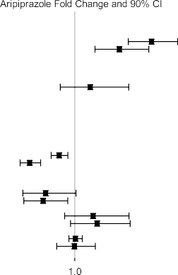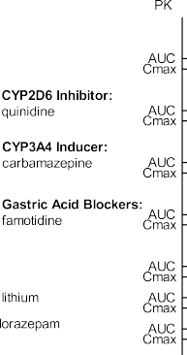 norte N-CH2CH2CH2CH2O norte O
H
ABILIFY Mantenim (aripiprazol) es una suspensión inyectable de liberación prolongada disponible en 400 mg o 300 mg de resistencia jeringas precargadas de cámara doble y viales de fuerza 300 mg 400 mg o. Los puntos fuertes marcadas se calculan en base a la forma anhidra (aripiprazol). Los ingredientes inactivos (por dosis administrada) para 400 mg y 300 mg de productos de fuerza, respectivamente, incluyen sodio carboximetil celulosa (16,64 mg y 12,48 mg), manitol (83,2 mg y 62,4 mg), sodio monohidrato de fosfato monobásico (1,48 mg y 1,11 mg) e hidróxido de sodio (ajuste del pH).

FARMACOLOGÍA CLÍNICA
  - Mecanismo de acción
El mecanismo de acción de aripiprazol en el tratamiento de la esquizofrenia y trastorno bipolar I trastorno es desconocida.
La eficacia de aripiprazol podría ser mediada a través de una combinación de actividad agonista parcial en D2 de la dopamina y la serotonina receptores 5-HT1A y el antagonista actividad en los receptores 5-HT2A.

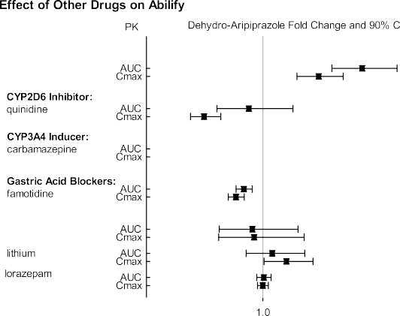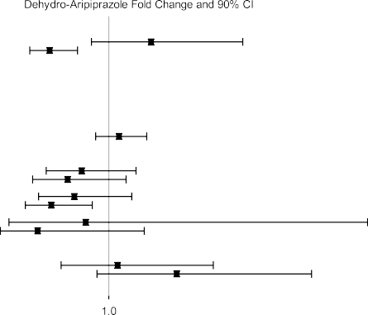Figura 20: Los efectos de otros fármacos sobre dehidro-aripiprazol farmacocinética Figura 23: Efectos de los factores intrínsecos sobre la farmacocinética dehidro-aripiprazol:

Los efectos de ABILIFY en las exposiciones de otros fármacos se resumen en la Figura 21. Una población de análisis PK en pacientes con trastorno depresivo mayor no mostró ningún cambio sustancial en las concentraciones plasmáticas de fluoxetina (20 mg / día o 40 mg / día), CR paroxetina ( 37,5 mg / día o 50 mg / día), o sertralina (100 mg / día o 150 mg / día) dosificado a estado estacionario. Las concentraciones en plasma en estado estacionario de fluoxetina y norfluoxetina se incrementaron en cerca de 18% y 36%, respectivamente, y las concentraciones de paroxetina disminuyeron en aproximadamente un 27%. Las concentraciones plasmáticas en estado de equilibrio de la sertralina y desmetilsertralina no se modificaron sustancialmente cuando estosterapias antidepresivas se administraron conjuntamente con aripiprazol.

Figura 21: Los efectos de aripiprazol oral sobre la farmacocinética de otros fármacos

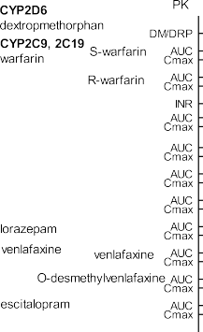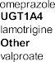

Los estudios realizados en poblaciones específicas
No hay estudios farmacocinéticos específicos se han realizado con ABILIFY Mantenim en poblaciones específicas. Toda la información se obtiene a partir de estudios con aripiprazol oral.
Las exposiciones de aripiprazol y dehidro-aripiprazol en poblaciones específicas se resumen en la Figura 22 y la Figura 23, respectivamente. Además, en pacientes pediátricos(10 a 17 años de edad) administrados con aripiprazol oral (20 mg a 30 mg), el peso corporal corregido aclaramiento de aripiprazol era similar a los adultos.

Figura 22: Efectos de los factores intrínsecos sobre la farmacocinética de aripiprazol
Poblaciones especiales

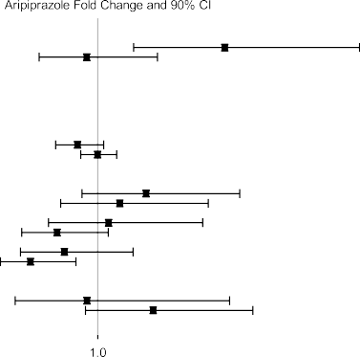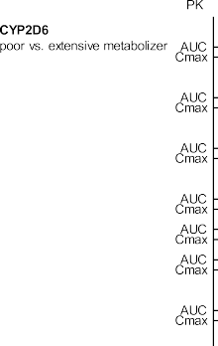

TOXICOLOGÍA NO CLÍNICA
  - Carcinogénesis, mutagénesis, deterioro de la fertilidad
carcinogénesis
Se llevaron a cabo estudios de carcinogenicidad de por vida en ratones ICR, ratas Sprague-Dawley (SD), y ratas F344. El aripiprazol se administró durante 2 años en la dieta a dosis de1, 3, 10, y 30 mg / kg / día a ratones ICR y 1, 3 y 10 mg / kg / día a ratas F344 (0,2 a 5 veces y 0,3 a 3 veces la dosis máxima recomendada en humanos [MRHD] basado en un mg / m2, respectivamente). Además, ratas SD se dosificaron por vía oral durante 2 años a los 10, 20, 40, y 60 mg / kg / día (de 3 a 19 veces la MRHD basan en un mg / m2). El aripiprazol no indujo tumores en ratones machos o ratas macho. En ratones hembra, las incidencias de adenomas glándula pituitaria y adenocarcinomas de la glándula mamaria y adenoacanthomas se incrementa a dosis dietéticas de 3 a 30 mg / kg / día (0,1 a 0,9 veces la exposición humana a MRHD basada en el AUC y
0,5 a 5 veces la MRHD en base a un mg / m2). En ratas hembra, la incidencia de fibroadenomas de la glándula mamaria se aumentó a una dosis de la dieta de 10 mg / kg / día (0,1 veces la exposición humana a MRHD basada en el AUC y 3 veces la MRHD en base a un mg / m2); y la incidencia de carcinomas adrenocorticales y adrenocorticales adenomas / carcinomas combinados se aumentaron a una dosis oral de 60 mg / kg / día (14 veces la exposición humana a MRHD basada en el AUC y 19 veces la MRHD en base a un mg / m2).
cambios proliferativos en la pituitaria y la glándula mamaria de roedores se han observado después de la administración crónica de otros agentes antipsicóticos y se consideran prolactina mediada. prolactina sérica no se midió en los estudios de carcinogenicidad con aripiprazol. Sin embargo, se observaron aumentos en los niveles de prolactina en suero en ratones hembra en un estudio de alimentación de 13 semanas a las dosis asociadas con mamariala glándula pituitaria y tumores. prolactina sérica no fue mayor en ratas hembra en 4 semanas y 13 semanas de estudios dietéticos a la dosis asociada con tumores de las glándulas mamarias. La relevancia para el riesgo humano de los resultados de los tumores endocrinos de prolactina mediada en roedores es desconocida.
mutagénesis
El potencial mutagénico de aripiprazol se ensayó en el ensayo de mutación inversa bacteriana in vitro, el ensayo de reparación del ADN bacteriano in vitro, el ensayo de mutación de genes hacia adelante in vitro en células de linfoma de ratón, el ensayo de aberración cromosómica in vitro en el pulmón de hámster chino (CHL) células, el ensayo de micronúcleos in vivo en ratones, y el ensayo de síntesis de ADN no programada en ratas. El aripiprazol y un metabolito (2,3-DCPP) eran clastogénico en el ensayo de aberración cromosómica in vitro en células CHL con y sin activación metabólica. El metabolito, 2,3-DCPP, produjo aumentos en aberraciones numéricas en el ensayo in vitro en células CHL en ausencia de activación metabólica. Se obtuvo una respuesta positiva en el ensayo de micronúcleos in vivo en ratones; Sin embargo, la respuesta fue debido a un mecanismo que no se considera relevante para los humanos.
Deterioro de la fertilidad
Las ratas hembra fueron tratadas con dosis orales de 2, 6 y 20 mg / kg / día (0,6, 2 y 6 veces la dosis humana máxima recomendada [MRHD] sobre una base de mg / m2) de aripiprazol de 2 semanas antes del apareamiento hasta el día 7 de gestación. irregularidades del ciclo estro y aumento de cuerpos lúteos se observaron en todas las dosis, pero no se observaron alteraciones de la fertilidad. Aumento de la pérdida de preimplantación se vio a las 6 y 20 mg / kg / día y la disminución de peso fetal se observó a 20 mg / kg / día.
Las ratas macho fueron tratadas con dosis orales de 20, 40, y 60 mg / kg / día (6, 13, y 19 veces la MRHD sobre una base de mg / m2) de aripiprazol de 9 semanas antes del apareamiento a través de apareamiento. Las alteraciones en la espermatogénesis se observaron a 60 mg / kg y atrofia de la próstatafue vista en 40 y 60 mg / kg, pero no se observó alteración de la fertilidad.

13.2 Toxicología y / o farmacología
El aripiprazol oral
El aripiprazol produce la degeneración de la retina en ratas albinas en un 26-semanas estudio de toxicidad crónica a una dosis de 60 mg / kg y en un estudio de carcinogenicidad de 2 años a dosis de 40 y 60 mg / kg. Las dosis 40 y 60 mg / kg / día son 13 y 19 veces la dosis máxima recomendada en humanos (MRHD) basado en una exposición humana mg / m2 y 7 a 14 veces en MRHD basada en el AUC. Evaluación de las retinas de ratones albinos y de monos no reveló evidencia de degeneración de la retina. No se han realizado estudios adicionales para evaluar aún más el mecanismo. La relevancia de este hallazgo parariesgo en humanos es desconocida.

El aripiprazol intramuscular
El perfil toxicológico de aripiprazol se administra a animales experimentales por inyección intramuscular es generalmente similar a la observada después de la administración oral en los niveles plasmáticos comparables de la droga. Con la inyección intramuscular, sin embargo, se observan reacciones tisulares sitio de la inyección que constan de inflamación localizada, inflamación, formación de costras y las reacciones de cuerpo extraño a fármaco depositado. estos efectosresuelto gradualmente con la interrupción de la dosificación.
Después de 26 semanas de tratamiento en ratas, el nivel de no-de efecto adverso observado (NOAEL) fue de 50 mg / kg en ratas macho y 100 mg / kg en ratas hembra, que son aproximadamente 1 y 2 veces, respectivamente, el máximo recomendado dosis de 400 mg humano de la suspensión de aripiprazol inyectable de liberación prolongada en un área de superficie corporal mg / m2. En el NOAEL en ratas, los valores AUC7d eran 14,4 g • h / ml en los hombres y 104,1 g • h / mLen las hembras. En los perros a las 52 semanas de tratamiento en el NOAEL de 40 mg / kg, que es aproximadamente 3 veces la MRHD (400 mg) en un área de superficie corporal mg / m2, los valores AUC7d fueron de aproximadamente 59 g • h / ml en los hombres y 44 g • h / ml en las mujeres. En los pacientes en el MRHD de 400 mg, la AUC (0-28 días) fue 163 g • h / mL. Para la comparación a esta AUC humana, la extrapolación de los valores AUC7d animal a un resultados AUC28d en los valores AUC28d de aproximadamente 58 y 416 g • h / ml para las ratas macho y hembra, respectivamente, y 236 y 175 g • h / ml para hombres y mujeres perros, respectivamente.

ESTUDIOS CLÍNICOS

Figura 24: semanal PANSS total Puntaje-Cambio en el estudio de 12 semanas, controlado con placebo con ABILIFY Mantenim
CAMBIO EN PANSS PUNTUACIÓN TOTAL desde el inicio
0
ABILIFY Mantenim
PLACEBO
Menos Square cambio medio en PANNS Paratal Scormi

-5

-10

-15

-20

-25

-30

Esquizofrenia
La eficacia de ABILIFY Mantenim para el tratamiento de la esquizofrenia se estableció en:
- Uno de corto plazo (12 semanas), aleatorizado, doble ciego, controlado con placebo en adultos de forma aguda en recaída, Protocolo 31-12-291 (Estudio 1)

ABILIFY
012 4
681012

Semanas de tratamiento
Mantenim n: 162 | 162 | 144 | 134 | 126 | 108 | 99 | 99
Placebo n: 167 | 167 | 157 | 140 | 117 | 96 | 81 | 68

- Uno más largo plazo, doble ciego, controlado con placebo, aleatorizado, la retirada (Mantenimiento) de prueba en los adultos, Protocolo 31-07-246 (Estudio 2).
Eficacia a corto plazo
En, aleatorizado, doble ciego, controlado con placebo a corto plazo (12 semanas) en los adultos de forma aguda en recaída (Estudio 1), la medida principal que se utiliza para la evaluación de los signos y síntomas psiquiátricos fue la Escala de Síntomas Positivos y Negativos (PANSS). La PANSS es una escala de 30 ítems que mide los síntomas positivos de la esquizofrenia (7 artículos), síntomas negativos de la esquizofrenia (7 artículos), y la psicopatología general (16 artículos), cada puntuación en una escala de 1 (ausente) a 7 (extremo ); las puntuaciones totales de PANSS van desde 30 a 210. El criterio de valoración principal fue el cambio desde el inicio en la puntuación total de la PANSS a la semana 10.
Los criterios de inclusión para este ensayo a corto plazo incluyeron pacientes adultos que cumplían los criterios del DSM-IV-TR para la esquizofrenia. Además, todos los pacientes que entraron en el ensayo deben haber experimentado un episodio psicótico agudo como se define tanto por la puntuación PANSS total
≥80 y una puntuación PANSS de> 4 en cada uno de los cuatro síntomas psicóticos específicos (desorganización conceptual, comportamiento alucinatorio, desconfianza / persecución, el contenido del pensamiento inusual) en la detección y la línea de base. La variable secundaria de valoración fue el cambio desde la línea base en la Impresión Clínica Global de Severidad (CGI-S) a escala de evaluación de la semana 10. El CGI-S clasifica la gravedad de la enfermedad mental en una escala de 1 (normal) a 7 (entre los más extremadamente enfermo) en base a la experiencia clínica total del evaluador en el tratamiento de pacientes con esquizofrenia. Los pacientes tenían una puntuación PANSS total media de 103 (rango 82a 144) y una puntuación CGI-S de 5,2 (marcadamente enfermo) en la entrada.
En este estudio de 12 semanas (n = 339) comparar ABILIFY Mantenim (n = 167) con el placebo (n = 172), se administraron los pacientes 400 mg ABILIFY Mantenim o placebo en los días 0, 28, y 56. La dosis puede ser ajustado hacia arriba y abajo dentro de la gama de 400 a 300 mg en una base de una sola vez. ABILIFY Mantenim fue superior al placebo en la mejora de la puntuación total de la PANSS al final de la semana 10 (véase la Tabla 9).

Tabla 9: La esquizofrenia estudio a corto plazo
n = el número de pacientes que permanecen en el respectivo brazo de estudio en cada punto temporal
La eficacia a largo plazo
La eficacia de ABILIFY Mantenim a mantener el control sintomático en la esquizofrenia se estableció en un estudio doble ciego, controlado con placebo, el juicio retirada randomized- en pacientes adultos (Estudio 2) que cumplían los criterios DSM-IV-TR para la esquizofrenia y que estaban siendo tratados con al menos un medicamento antipsicótico. Los pacientes tenían al menos una historia de 3 años de enfermedad y antecedentes de recaída o exacerbación de los síntomas al no recibir el tratamiento antipsicótico.
Además de la PANSS y CGI-S, los índices clínicos durante este ensayo incluyeron el:
- escala de Impresión Clínica Global de Mejora (CGI-I), una escala de 1 (muy mejorado mucho) a 7 (mucho peor) basado en el cambio desde el inicio en clínica condiciones y
- Impresión Clínica Global de Severidad de suicidio (CGI-SS) escala, que se compone de 2 partes: Parte 1 clasifica la gravedad de los pensamientos y comportamientos suicidas en una escala de 1 (nada suicida) a 5 (intento de suicidio) sobre la base de el nivel más grave en los últimos 7 días a partir de toda la información disponible para el evaluador y la Parte 2 clasifica el cambio desde el inicio en los pensamientos suicidas y comportamiento en una escala de 1 (muy muy mejorado) a 7 (mucho peor).
Este ensayo incluyó:
- A 4 a 6 semanas abierto, de fase de conversión oral para los pacientes en los medicamentos antipsicóticos distintos de aripiprazol. Un total de 633 pacientes entró en esta fase.
- Un ensayo abierto, fase de estabilización aripiprazol oral (dosis objetivo de 10 mg a 30 mg una vez al día). Un total de 710 pacientes entró en esta fase. Los pacientes tenían entre 18 y 60 años (media 40 años) y el 60% eran hombres. La media de puntuación PANSS total fue de 66 (intervalo 33 a 124). La media de la puntuación CGI-S fue de 3,5 (ligeramente a moderadamente enfermos). Con anterioridad a la siguiente fase, se requiere estabilización. Estabilización se define como tener todas las características siguientes durante cuatro semanas consecutivas: un estado de paciente externo, la puntuación PANSS total ≤80, CGI-S ≤4 (moderadamente enfermos), y la puntuación CGI-SS ≤2 (levemente suicida) en la Parte 1 y ≤ 5 (mínimamente empeorado) en la Parte 2; y una veintena de ≤4 en cada uno de los siguientes ítems de la PANSS: desorganización conceptual, desconfianza,

•
Número de estudio | Grupo de tratamiento | Medida de eficacia primaria: PANSS puntuación total
 |  | La media de la puntuación inicial (SD) | LS Cambio medio desde el valor inicial (SE) | Diferencia sustracción de placebouna (CI 95%)
estudio 1 | ABILIFY Mantenim  (400 a 300 mg) | 102,4 (11,4) | -26,8 (1,6) | -15,1 (-19,4, -10,8)
 | Placebo | 103,4 (11,1) | -11,7 (1,6) | -

SD: desviación estándar; SE: error estándar; LS decir: de mínimos cuadrados medios;
el comportamiento alucinatorio, y el contenido del pensamiento inusual.
A, simple ciego de fase mínima de 12 semanas no controlada ABILIFY Mantenim estabilización (tratamiento con 400 mg de ABILIFY Mantenim dadas cada 4 semanas en conjunción con aripiprazol oral de [10 mg a 20 mg / día] para las primeras 2 semanas). La dosis de ABILIFY Mantenim puede haber sido disminuido a 300 mg debido a reacciones adversas. Un total de 576 pacientes entró en esta fase. La media puntuación PANSS total fue de 59 (rango 30 a 80) y la media puntuación CGI-S fue 3,2 (levemente enfermo). Antes de la siguiente fase, se requiere estabilización (véase más arriba para la definición de estabilización) durante 12 semanas consecutivas.

IC: intervalo de confianza no ajustados.
una Diferencia (medicamento menos placebo) en mínimos cuadrados cambio medio desde la línea de base.
El cambio en la puntuación PANSS total por semana se muestra en la Figura 24. ABILIFY Mantenim también mostró mejoría en los síntomas representados por CGI-S puntuación media de cambio desde el inicio hasta la semana 10. Los resultados de subgrupo exploratorio análisis por género, raza, edad, origen étnico, y el IMC fueron similares a los resultados de la población general.
- A, aleatorizado de fase-retirada controlado con placebo doble ciego para observar de recaída (definido a continuación). Un total de 403 pacientes fueron asignados al azar 2: 1 a la misma dosis de ABILIFY Mantenim que estaban recibiendo al final de la estabilizaciónfase, (400 mg o 300 mg administrados una vez cada 4 semanas) o placebo. Los pacientes tenían una puntuación PANSS total media de 55 (31 Intervalo de a 80) y una puntuación CGI-S de 2,9 (levemente enfermo) en la entrada. La dosis podría ser ajustado hacia arriba y hacia abajo o hacia arriba y abajo dentro de la gama de 300 a 400 mg en una base de una sola vez.

La variable principal de eficacia fue el tiempo desde la aleatorización hasta la recaída. recaída fuedefinida como la primera aparición de uno o más de los siguientes criterios:
- CGI-I de ≥5 (mínimamente peor) y
- un aumento en cualquiera de los siguientes elementos individuales (PANSS desorganización conceptual, comportamiento alucinatorio, desconfianza, el contenido del pensamiento inusual) a un puntaje> 4 con un aumento absoluto de ≥2 sobre ese tema específico desde la asignación al azar o
- un aumento en cualquiera de los siguientes elementos individuales de la PANSS (desorganización conceptual, el comportamiento alucinatorio, suspicacia, pensamiento inusual contenido) a un puntaje> 4 y un aumento absoluto ≥4 en los cuatro ítems de la PANSS combinados (desorganización conceptual, el comportamiento alucinatorio, la desconfianza, el contenido del pensamiento inusual) desde la aleatorización
- La hospitalización debido al empeoramiento de los síntomas psicóticos (incluyendo parcial hospitalización), pero excluyendo la hospitalización por razones psicosociales
- CGI-SS de 4 (severamente suicida) o 5 (intento de suicidio) en la Parte 1 y / o 6 (mucho peor) o 7 (mucho peor) en la Parte 2, o
- El comportamiento violento que resulta en clínicamente significativa de auto-lesión, daño a otra persona, o daños a la propiedad.
Un análisis intermedio pre-planificado demostró un tiempo estadísticamente significativamente más largo hasta la recaída en pacientes asignados al azar al grupo ABILIFY Mantenim comparación con los pacientes tratados con placebo y el ensayo se dio por terminado posteriormente temprano porque mantenimiento de la eficacia se demostró. El análisis final demostró unaestadísticamente significativamente más tiempo hasta la recaída en pacientes asignados al azar al grupo ABILIFY Mantenim que en comparación con los pacientes tratados con placebo. Las curvas de Kaplan-Meier de la proporción acumulada de pacientes con recaída durante la fase de tratamiento doble ciego para ABILIFY Mantenim y grupos de placebo se muestran en la Figura 25.

Figura 25: Kaplan-Meier Estimación de la proporción acumulada de pacientes con Relapse1
80%
Proporción de pacientes con recidiva
269  134 | 244  118 | 201  85 | 186  68 | Número de sujetos en riesgo  153 130 104 76 63 54  53 45 372722 14 | 44  12 | 36  9 | 30  5 | 23  3

70%

60%

50%

40%

30%

20%

10%

0% ABILIFY
Mantenim
PLACEBO

- A 2 a 8 semanas, de etiqueta abierta, fase de estabilización aripiprazol oral (dosis objetivo de 15 mg a 30 mg una vez al día). Un total de 632 pacientes entró en esta fase. Los pacientes eran de 18 a 65 años (media 40,7 años) y el 60% eran mujeres. La media (intervalo) puntuaciones basales fueron: YMRS total, el 16.9 MADRS en total, 5,7, y CGI-BP-S en general, 3,4 (ligeramente a la mala moderadamente). Con anterioridad a la siguiente fase, se requiere estabilización. La estabilización se define como tener todo lo siguiente en una visita quincenal: estado de paciente externo, la puntuación total YMRS ≤12, la puntuación total MADRS ≤12, sin tendencias suicidas activo; con tendencias suicidas activa definida como una puntuación de 4 o más en la MADRSartículo 10 o una respuesta de “sí” en la pregunta 4 o 5 en el suicidio de Columbia Gravedad Rating Scale (C-SSRS).
- Un mínimo de 12 semanas,, fase de estabilización ABILIFY Mantenim incontrolada simple ciego (tratamiento con 400 mg de ABILIFY Mantenim dadas cada 4 semanas en conjunción con aripiprazol oral de [10 mg a 20 mg / día] para las primeras 2 semanas). Se dejó que la dosis de ABILIFY Mantenim ser disminuido a 300 mg debido a reacciones adversas. Un total de 425 pacientes entró en esta fase. La media (intervalo) puntuaciones basales fueron: YMRS total, el 5,8, MADRS total de 3,7, y CGI-BP-S en general,
2.1 (mínimamente enfermo). Con anterioridad a la siguiente fase, se requiere la estabilización (véase arriba para la definición de estabilización) durante 8 semanas consecutivas a partir de la semana 6.
- Un estudio doble ciego, aleatorizado de fase-retiro controlado con placebo para observar la recurrencia de un episodio de estado de ánimo (se define a continuación) durante un máximo de 52 semanas. Un total de 266 pacientes fueron asignados al azar 1: 1 a la misma dosis de ABILIFY Mantenim que estaban recibiendo al final de la fase de estabilización, (400 mg o 300 mg administrados una vez cada 4 semanas) o placebo. La media (intervalo) puntuaciones basales fueron: YMRS total, el 2,8 (0 a 12), MADRS total, el 2,7 (0 a 12), y CGI-S en general,
1.7 (mínimamente enfermo). La dosis podría reducirse a 300 mg para la tolerabilidad y ladevuelto una vez a 400 mg.
La variable principal de eficacia fue el tiempo desde la aleatorización hasta la recurrencia de cualquier episodio afectivo. La recurrencia se define como la primera aparición de uno o más de lalos siguientes criterios:
- Hospitalización por cualquier episodio de estado de ánimo o
- Cualquiera de los siguientes:
  - puntuación total YMRS ≥15 OR
  - MADRS puntuación total ≥15 OR
  - Impresión Clínica Global - Bipolar Version-Severidad (CGI-BP-S) puntuación> 4 (puntuación global) OR
- Acontecimiento adverso grave (SAE) de empeoramiento de la enfermedad (trastorno bipolar I) o
- La interrupción debida a la falta de eficacia o interrupción debido a un efecto adverso evento (AE) de empeoramiento de la enfermedad OR
- Empeoramiento clínico con la necesidad de adición de un estabilizador del estado de ánimo, el tratamiento con antidepresivos, antipsicóticos, y / o aumentar mayor que las dosis de benzodiazepina permitidos para el tratamiento de síntomas de un estado de ánimo subyacente trastorno o
- las tendencias suicidas activo, que se definió como una puntuación de 4 o más en el tema MADRS

028 5684 112 140 168 196 224 252 280 308 336 364
Tiempo hasta la recaída (días desde la aleatorización)
ABILIFY Mantenim (n = 269) Placebo (n = 134)
1 Esta figura se basa en un total de 80 eventos de recaída.
El punto final de eficacia secundaria clave, porcentaje de sujetos que satisfacen los criterios de recaída, fue estadística y significativamente inferior en los pacientes asignados al azar al grupo ABILIFY Mantenim (10%) que en el grupo placebo (40%).

14.2 trastorno bipolar I - Mantenimiento monoterapia
La eficacia de ABILIFY Mantenim para el tratamiento de mantenimiento del trastorno bipolar I se estableció en un máximo de 52 semanas, doble ciego, controlado con placebo, aleatorizado juicio retirada en pacientes adultos que estaban experimentando un episodio maníaco en el juicio entrada, cumplido con los criterios DSM-IV-TR para el trastorno bipolar I, y tenía un historial de al menos un episodio maníaco o mixto anterior con síntomas maníacos de la gravedad suficiente para requerir una de las siguientes intervenciones: hospitalización y / o tratamiento con un estabilizador del estado de ánimo , y / o tratamiento con un agente antipsicótico.
clasificaciones clínicas durante este ensayo incluyeron:
- Joven Escala de Manía de (YMRS) -án escala de 11 ítems, Calificación-clínico utilizado para evaluar el grado de sintomatología maníaca, en un intervalo con 0 representando sin síntomas, y 60 que representan los peores síntomas.
- Montgomery-Asberg Depression Rating Scale (MADRS) - a-punto 10 clinician- escala relacionados que se utilizan para evaluar el grado de sintomatología depresiva, con 1 representa la ausencia de síntomas, y que representa el 60 peores síntomas.
- Impresión Clínica Global Bipolar Version Severidad de la Enfermedad (CGI-BP-S) una escala de 1 (normal, no en todos los malos) a 7 (paciente muy gravemente enfermo), basado en el paciente de la gravedad de la enfermedad la manía, la depresión y la enfermedad bipolar en general.
Este ensayo incluyó:
- A 4 a 6 semanas, de etiqueta abierta, la fase de conversión oral para pacientes en tratamientos para el trastorno bipolar I distinto de aripiprazol. Un total de 466 pacientes incluidosesta fase.
10 o una respuesta de “sí” en la pregunta 4 o 5 en el C-SSRS
El análisis demostró un tiempo significativamente más largo hasta la recurrencia de cualquier episodio de estado de ánimo en los sujetos asignados al azar al grupo de ABILIFY Mantenim que en comparación con los sujetos tratados con placebo. Las curvas de Kaplan-Meier de la época de la recurrencia de cualquier episodio de estado de ánimo durante la fase de tratamiento doble ciego de aripiprazol y Mantenimgrupos de placebo se muestran en la Figura 26.

Figura 26: Kaplan-Meier Estimación de la tasa de recurrencia acumulativa para cualquier estado de ánimo Episodio1
80%
Proporción de sujetos con recurrencia
132  133 | 125  121 | 111  104 | 101  91 | Número de sujetos en riesgo  93858480 76 72  847567595553 | 70  50 | 69  48 | 67  43 | 62  37

70%
60%
50%
40%
30%
20%
10%
0% ABILIFY
Mantenim
PLACEBO

0285684 112 140 168 196 224 252 280 308 336 364
El tiempo de recurrencia (días desde la aleatorización)
ABILIFY Mantenim (n = 132) Placebo (n = 133)
1 Esta cifra se basa en un total de 103 eventos de recurrencia.

El análisis por tipo de recurrencia del estado de ánimo demostró un tiempo significativamente más largo hasta la recurrencia de ambos episodios del estado de ánimo maníacos y mixtos en los sujetos tratados con aripiprazol Mantenim en comparación con los tratados con placebo. No hubo una diferencia sustancial entre los grupos de tratamiento para retrasar el tiempo hasta la recurrencia de depresiónepisodios del estado de ánimo.
Un examen de los subgrupos no reveló ninguna evidencia clara de receptividad sobre la base de la edad, sexo o raza.

PRESENTACIÓN / ALMACENAMIENTO Y MANIPULACIÓN
  - Cómo suministrado
Precargada de doble cámara de la jeringa:
ABILIFY Mantenim (aripiprazol) jeringa de doble cámara precargada para suspensión de liberación inyectable extended- en jeringas de un solo uso está disponible en 300-mg o jeringas de fuerza 400 mg. La jeringa de doble cámara precargada consta de una cámara delantera que contiene el polvo liofilizado de monohidrato de aripiprazol y una parte traseracámara que contiene agua estéril para inyección.
El kit 300-mg incluye (NDC 59148-045-80):
    - 300-mg, de dosis única, pre-llenado, la jeringa de doble cámara que contiene ABILIFY Mantenim (aripiprazol) para liberación prolongada polvo liofilizado suspensión inyectable y agua estéril para inyección
    - Uno de calibre 23, de 1 pulgada (25 mm) de aguja de seguridad hipodérmica con la aguja Dispositivo de protección para la administración deltoides en los pacientes no obesos
    - Uno de calibre 22, de 1,5 pulgadas (38 mm) de aguja de seguridad hipodérmica con un dispositivo de protección de la aguja para la administración de los glúteos en los pacientes no obesos o administración deltoides en los pacientes obesos
    - Uno de calibre 21, de 2 pulgadas (51 mm) de aguja de seguridad hipodérmica con la aguja Dispositivo de protección para la administración glútea en pacientes obesos
El kit 400-mg incluye (NDC 59148-072-80):
    - 400-mg, de dosis única, pre-llenado, la jeringa de doble cámara que contiene ABILIFY Mantenim (aripiprazol) para liberación prolongada polvo liofilizado suspensión inyectable y agua estéril para inyección
    - Uno de calibre 23, de 1 pulgada (25 mm) de aguja de seguridad hipodérmica con la aguja Dispositivo de protección para la administración deltoides en los pacientes no obesos
    - Uno de calibre 22, de 1,5 pulgadas (38 mm) de aguja de seguridad hipodérmica con un dispositivo de protección de la aguja para la administración de los glúteos en los pacientes no obesos o administración deltoides en los pacientes obesos
    - Uno de calibre 21, de 2 pulgadas (51 mm) de aguja de seguridad hipodérmica con la aguja Dispositivo de protección para la administración glútea en pacientes obesos

De un solo uso Vial:
ABILIFY Mantenim (aripiprazol) suspensión inyectable de liberación prolongada en viales de un solo uso está disponible en 300-mg o viales de fuerza 400 mg.
El kit 300-mg incluye (NDC 59148-018-71):
    - 300-mg, de un solo uso vial de ABILIFY Mantenim (aripiprazol) extended- liberar suspensión liofilizada en polvo inyectable
    - 5-ml, de un solo uso vial de agua estéril para inyección, USP
    - Una 3-ml, jeringa de bloqueo luer con calibre 21, de 1,5 pulgadas de aguja de seguridad hipodérmica pre-unida con el dispositivo de protección de aguja
    - Una 3-ml, de bloqueo Luer de la jeringa desechable con punta de cierre luer
    - Un adaptador de vial
    - Uno de calibre 23, de 1 pulgada (25 mm) de aguja de seguridad hipodérmica con la aguja Dispositivo de protección para la administración deltoides en los pacientes no obesos
    - Uno de calibre 22, de 1,5 pulgadas (38 mm) de aguja de seguridad hipodérmica con un dispositivo de protección de la aguja para la administración de los glúteos en los pacientes no obesos o deltoides la administración en los pacientes obesos
    - Uno de calibre 21, de 2 pulgadas (51 mm) de aguja de seguridad hipodérmica con la aguja Dispositivo de protección para la administración glútea en pacientes obesos
El kit 400-mg incluye (NDC 59148-019-71):
    - 400-mg, de un solo uso vial de ABILIFY Mantenim (aripiprazol) extended- liberar suspensión liofilizada en polvo inyectable
    - 5-ml, de un solo uso vial de agua estéril para inyección, USP
    - Una 3-ml, jeringa de bloqueo luer con calibre 21, de 1,5 pulgadas de aguja de seguridad hipodérmica pre-unida con el dispositivo de protección de aguja
    - Una 3-ml, de bloqueo Luer de la jeringa desechable con punta de cierre luer
    - Un adaptador de vial
    - Uno de calibre 23, de 1 pulgada (25 mm) de aguja de seguridad hipodérmica con la aguja Dispositivo de protección para la administración deltoides en los pacientes no obesos
    - Uno de calibre 22, de 1,5 pulgadas (38 mm) de aguja de seguridad hipodérmica con un dispositivo de protección de la aguja para la administración de los glúteos en los pacientes no obesos o deltoides la administración en los pacientes obesos
    - Uno de calibre 21, de 2 pulgadas (51 mm) de aguja de seguridad hipodérmica con la aguja Dispositivo de protección para la administración glútea en pacientes obesos

Almacenamiento
Jeringa precargada de doble cámara:
Almacenar por debajo de 30 ° C [86 ° F]. No congelar. Proteger la jeringa de la luz mediante el almacenamiento enel embalaje original hasta el momento de su uso.

Frasco:
Almacenar a 25 ° C (77 ° F), excursiones permitido entre 15 ° C y 30 ° C (59 ° F a 86 ° F) [Ver USP el control de temperatura de la habitación].

PACIENTE INFORMACIÓN DE ORIENTACIÓN
Aconsejar al paciente que lea la etiqueta para el paciente aprobada por la FDA (Guía del medicamento)

El juego patológico y otras conductas compulsivas
Asesorar a los pacientes y sus cuidadores de la posibilidad de que puedan experimentar los impulsos compulsivos para ir de compras, incremento en el impulso por apostar, los impulsos sexuales compulsivos, atracones y / u otros impulsos compulsivos y la incapacidad de controlar estos impulsos mientras toma aripiprazol. En algunos casos, pero no todos, se informó de los impulsos haberse detenido cuando se reduce la dosis o se detienen [véase Advertencias y Precauciones(5.6)].

Síndrome neuroléptico maligno
aconsejar a los pacientes acerca de una reacción adversa potencialmente fatal denominan NMS que se ha reportado en asociación con la administración de fármacos antipsicóticos. Aconsejar a los pacientes, familiares, cuidadores o ponerse en contacto con un proveedor de atención médica o informe a la sala de emergencias si experimentan signos y síntomas del SNM [véase Advertenciasy precauciones (5.3)].

La discinesia tardía
Aconsejar a los pacientes que los movimientos involuntarios anormales han sido asociados con la administración de fármacos antipsicóticos. aconsejar a los pacientes que notifiquen a su médico si notan cualquier movimiento que no pueden controlar en su cara,la lengua o la otra parte del cuerpo [ver Advertencias y precauciones (5.4)].

Los cambios metabólicos (hiperglucemia y la diabetes mellitus, dislipidemia, y el aumento de peso)
Educar a los pacientes sobre el riesgo de cambios metabólicos, cómo reconocer los síntomas de la hiperglucemia y la diabetes mellitus y la necesidad de una vigilancia específica, incluyendo de glucosa en sangre, lípidos, y el peso [ver Advertencias y precauciones (5.5)].

Hipotensión ortostática
Educar a los pacientes sobre el riesgo de hipotensión ortostática y síncope especialmente al principio del tratamiento, y también en tiempos de re-iniciar el tratamiento o aumentos en la dosificación [Ver Advertencias y precauciones (5.7)].

Leucopenia / neutropenia
Aconsejar a los pacientes con un recuento de WBC bajo pre-existente o un historial de leucopenia / neutropenia inducida por fármacos que deben tener su CBC monitoreado mientras recibe ABILIFY Mantenim [ver Advertencias y precauciones (5.9)].

La interferencia con el rendimiento cognitivo y motor
Debido a ABILIFY Mantenim puede tener el potencial para alterar el juicio, el pensamiento o las habilidades motoras, instruir a los pacientes a tener cuidado de no utilizar maquinaria peligrosa, incluyendo automóviles, hasta que tengan la certeza de que el tratamiento con aripiprazol Mantenim no les afecta negativamente a [véase Advertencias y Precauciones ( 5,11)].

La exposición al calor y la deshidratación
Aconsejar a los pacientes en relación con la atención adecuada para evitar el sobrecalentamiento y la deshidratación
[Ver Advertencias y precauciones (5.12)].

Medicación concomitante
Aconsejar a los pacientes que informen a sus proveedores de atención médica de cualquier cambio en su prescripción actual o el exceso de medicamentos de venta libre ya que hay una posibilidad de que clínicamente interacciones significativas [ver Interacciones farmacológicas (7)].

El embarazo
Aconsejar a los pacientes que ABILIFY Mantenim puede causar extrapiramidales y / o retirada síntomas en un recién nacido y para notificar a su proveedor de atención médica con un embarazo conocido o sospechado. Asesorar a los pacientes que no existe un registro de exposición durante el embarazo que monitorea los resultados del embarazo en mujeres expuestas a ABILIFY Mantenim durante el embarazo [ver Uso en poblaciones específicas (8.1)].

Distribuido y comercializado por
Otsuka America Pharmaceutical, Inc., Rockville, MD 20850 EE.UU. Comercializado por Lundbeck, Deerfield, IL 60015 EE.UU.
ABILIFY Mantenim es una marca comercial registrada de Otsuka Pharmaceutical Co., Ltd.
© 2019, Otsuka Pharmaceutical Co., Ltd., Tokio, Japón 101-8535 febrero 2019 09US19IBR0001

Guía del Medicamento
ABILIFY Mantenim® (A-BIL-i-fy principal-TEN-a)
(Aripiprazol) para suspensión inyectable de liberación prolongada, para uso intramuscular
¿Cuál es la información más importante que debo saber sobre ABILIFY Mantenim?
Cada inyección de ABILIFY Mantenim debe ser administrado por un profesional de la salud solamente.
ABILIFY Mantenim puede causar efectos secundarios graves, incluyendo:
- Aumento del riesgo de muerte en personas de edad avanzada con psicosis relacionada con demencia. ABILIFY Mantenim no es para el tratamiento de personas que han perdido contacto con la realidad (psicosis) debido a la confusión y pérdida de memoria (demencia).
¿Qué es ABILIFY Mantenim?
ABILIFY Mantenim es un medicamento administrado mediante inyección por un profesional de la salud para:
- tratamiento de la esquizofrenia en adultos
- tratamiento de mantenimiento del trastorno bipolar I en adultos
No se sabe si ABILIFY Mantenim es segura y eficaz en niños menores de 18 años de edad.
No reciba ABILIFY si Mantenim es alérgico al aripiprazol o cualquiera de los ingredientes en ABILIFY Mantenim. Consulte el final deesta Guía del medicamento para obtener una lista completa de ingredientes en ABILIFY Mantenim.
Antes de recibir ABILIFY Mantenim, informe a su proveedor de atención médica acerca de todas sus condiciones médicas, incluyendo si usted:
- nunca han tomado antes de aripiprazol
- tiene diabetes o azúcar en la sangre o antecedentes familiares de diabetes o azúcar en la sangre. Su médico debe revisar suazúcar en la sangre antes de que empiece a recibir ABILIFY Mantenim y durante su tratamiento.
- tener o convulsiones tenido (convulsiones)
- tiene o ha tenido presión sanguínea alta o baja
- tener o problemas del corazón o un derrame cerebral tenido
- tiene o ha tenido un recuento bajo de glóbulos blancos
- tienen problemas que pueden afectar a usted recibir una inyección en el brazo o las nalgas
- si está embarazada o planea quedar embarazada. No se sabe si será ABILIFY Mantenim dañar al feto.
° Si queda embarazada mientras recibe ABILIFY Mantenim, hable con su proveedor de atención médica acerca de la inscripción en el Registro Nacional de embarazo por antipsicóticos atípicos. Puede registrarse llamando al 1-866-961-2388 o visite
http://womensmentalhealth.org/clinical-and-research-programs/pregnancyregistry/
- en período de lactancia o un plan para amamantar. ABILIFY Mantenim puede pasar a la leche materna y puede dañar a su bebé. Habla a túprofesional de la salud sobre la mejor manera de alimentar a su bebé si recibe ABILIFY Mantenim.
Informe a su médico acerca de todos los medicamentos que toma, incluidos los medicamentos de venta con receta y medicamentos de venta libre, vitaminas y suplementos de hierbas.
ABILIFY Mantenim y otros medicamentos pueden afectar el uno al otro los posibles efectos secundarios graves que causan. ABILIFY Mantenim puede afectarla forma en que actúan otros medicamentos, y otros medicamentos pueden afectar el funcionamiento de ABILIFY Mantenim.
Tu profesional de la salud le puede decir si es seguro para recibir ABILIFY Mantenim con sus otros medicamentos. No iniciar o detener cualquier medicamento durante el tratamiento con aripiprazol Mantenim sin consultar a su proveedor de atención médica. Conozca los medicamentos que toma.Mantenga una lista de ellos para mostrar su profesional de la salud y farmacéutico cuando reciba un nuevo medicamento.
¿Cómo debería recibir ABILIFY Mantenim?
- Siga su plan de tratamiento ABILIFY Mantenim exactamente como su médico se lo indique.
- ABILIFY Mantenim es una inyección que se aplica en el brazo o la nalga por su tiempo profesional de la salud todos los meses 1. Usted puede sentir unapoco de dolor en el brazo o la nalga durante su inyección.
- Después de su primera inyección de ABILIFY Mantenim continúe con su actual medicamento antipsicótico durante 2 semanas.
- Tú no debe faltar una dosis de ABILIFY Mantenim. Si se olvida una dosis, por alguna razón, llame a su proveedor de atención médica de inmediato para discutir lo que debe hacer a continuación.
¿Qué debo evitar mientras recibo ABILIFY Mantenim?
- No conducir, manejar maquinaria, o hacer otras actividades peligrosas hasta que sepa cómo le afecta ABILIFY Mantenim. ABILIFY Mantenim puede producir somnolencia.
- No beba alcohol mientras recibe ABILIFY Mantenim.
- No se convierta en demasiado caliente o deshidratarse mientras recibe ABILIFY Mantenim.
° No haga ejercicio demasiado.
° Cuando hace calor, permanecer en el interior en un lugar fresco si es posible.
° Mantente alejado de el sol.
° No use demasiada ropa o ropa pesada.
° Beber abundante agua.

ABILIFY MAINTENA® (aripiprazol)

¿Cuáles son los posibles efectos secundarios de ABILIFY Mantenim? ABILIFY Mantenim puede causar efectos secundarios graves, incluyendo:
- Consulte “¿Cuál es la información más importante que debo saber sobre ABILIFY Mantenim?”
- Accidente cerebrovascular (problemas cerebrovasculares) en ancianos con psicosis relacionada con demencia que pueden conducir a la muerte.
- El síndrome neuroléptico maligno (SNM), una condición grave que puede conducir a la muerte. Llame a su médico o vaya a la sala de urgencias más cercana si tiene algunos o todos de los siguientes síntomas de SNM:
° alto fiebre ° rigidez muscular
° Confusión ° transpiración
° cambios en el pulso, la frecuencia cardíaca y la presión arterial
- movimientos del cuerpo no controlada (tardía discinesia). ABILIFY Mantenim puede provocar movimientos que no se puede controlar en su
cara, la lengua, o de otras partes del cuerpo. La discinesia tardía no puede desaparecer, incluso si deja de recibir ABILIFY Mantenim. tardíadiscinesia también puede comenzar después de dejar de recibir ABILIFY Mantenim.
- Los problemas con el metabolismo tales como:
° azúcar en la sangre (hiperglucemia): Los aumentos de azúcar en la sangre pueden ocurrir en algunas personas que reciben ABILIFY Mantenim. Extremadamente azúcar en la sangre puede llevar al coma o la muerte. Si usted tiene diabetes o factores de riesgo para la diabetes (tales como ser
sobrepeso o antecedentes familiares de diabetes), su médico debe controlar su azúcar en la sangre antes de que empiece a recibir ABILIFY Mantenim y durante su tratamiento.
Llame a su médico si usted tiene alguno de estos síntomas de niveles altos de azúcar en sangre, mientras que la recepción de ABILIFY Mantenim:
  - sentir mucha sed
  - necesidad de orinar más de lo habitual
  - sentirse muy hambriento
  - sentirse débil o cansado
  - sentirse mal del estómago
  - siente confundido o el aliento con olor a frutas
° El aumento de los niveles de grasa (colesterol y triglicéridos) en la sangre.
- ° Aumento de peso. Tú y su médico debe revisar su peso regularmente.
inusual impulso. Algunas personas que reciben ABILIFY Mantenim han tenido inusual impulso como el juego, los atracones o comer que
no se puede controlar (compulsivo), las compras compulsivas y los impulsos sexuales. Si usted o miembros de su familia cuenta de que usted está teniendoimpulsos o comportamientos inusuales, hable con su proveedor de atención médica.
- presión arterial Disminución (hipotensión ortostática). Tú puede sentirse mareado o desmayarse cuando usted se levanta demasiado rápido después de estar sentado o acostado.
- Bajo recuento de glóbulos blancos
- Convulsiones (convulsiones)
- Problemas para controlar la temperatura de su cuerpo para que se sienten demasiado caliente. Ver “¿Qué debo evitar mientras recibo ABILIFY Mantenim?”
- La dificultad para tragar
Los efectos secundarios más comunes de ABILIFY Mantenim incluyen: aumento de peso, sensación interna de inquietud como la sensación de que se necesita mover (acatisia), dolor en el sitio de la inyección, o la somnolencia (sedación).
Estos no son todos los posibles efectos secundarios de ABILIFY Mantenim. Llame a su médico para consejo médico sobre efectos secundarios. Puede reportarefectos secundarios a la FDA al 1-800-FDA-1088.
Información general sobre el uso seguro y eficaz de ABILIFY Mantenim.
Si desea más información, hable con su proveedor de atención médica. Puede pedir a su proveedor de atención médica o farmacéutico para obtener informaciónsobre ABILIFY Mantenim lo que está escrito para los profesionales sanitarios.
¿Cuáles son los ingredientes de ABILIFY Mantenim? Ingrediente activo:monohidrato de aripiprazol
Ingredientes inactivos: carboximetilcelulosa sódica, manitol, fosfato de sodio monobásico monohidrato e hidróxido de sodio
ABILIFY Mantenim es una marca comercial registrada de Otsuka Pharmaceutical Co., Ltd.
© 2017, Otsuka Pharmaceutical Co., Ltd., Tokio, Japón 101-8535
Para obtener más información, visite www.ABILIFYMAINTENA.com o llame al 1-800-441-6763.
Esta Guía del medicamento ha sido aprobado por la Food and Drug Administration.09US19IBR0002 Revisado: 07/2017

